**Üzleti jelentés a Vállalatcsoport  
2019. évi 1-3. havi tevékenységéről**

Tartalomjegyzék

1. Csoportszintű táblák 4

1.1. Csoportszintű eredmény 4

1.2. Csoportszintű értékesítés nettó árbevétel 5

1.3. Csoportszintű likviditás 6

2. BVH Budapesti Városüzemeltetési Holding Zrt. 8

2.1. Eredménykimutatás 8

2.2. Működési költségek 8

2.3. Likviditás 9

3. Tagvállalati adatok 8

3.1 Budapest Gyógyfürdői Zrt. (BGYH Zrt.) 10

3.1.1 Eredménykimutatás 10

3.1.2 Működési költség 11

3.1.3 Tevékenységi eredménykimutatás 12

3.1.4 Főbb naturáliák 14

3.1.5 Beruházások 14

3.1.6 Likviditás 15

3.2 Budapesti Temetkezési Intézet Zrt. (BTI Zrt.) 16

3.2.1 Eredménykimutatás 16

3.2.2 Működési költségek 17

3.2.3 Tevékenységi eredménykimutatás 18

3.2.4 Főbb naturáliák 19

3.2.5 Beruházások 19

3.2.6 Likviditás 20

3.3 FKF Nonprofit Zrt. 21

3.3.1 Eredménykimutatás 21

3.3.2 Működési költségek 22

3.3.3 Tevékenységi eredménykimutatás 24

3.3.4 Főbb naturáliák 24

3.3.5 Beruházások 25

3.3.6 Likviditás 26

3.4 FŐKERT Nonprofit Zrt. 27

3.4.1 Eredménykimutatás 27

3.4.2 Működési költségek 27

3.4.3 Tevékenységi eredménykimutatás 29

3.4.4 Főbb naturáliák 29

3.4.5 Beruházások 30

3.4.6 Likviditás 30

3.5 FŐKÉTÜSZ Kft. 31

3.5.1 Eredménykimutatás 31

3.5.2 Működési költségek 31

3.5.3 Tevékenységi eredménykimutatás 33

3.5.4 Főbb naturáliák 33

3.5.5 Beruházások 34

3.5.6 Likviditás 35

3.6 FŐTÁV Zrt. 36

3.6.1 Eredménykimutatás 36

3.6.2 Működési költségek 37

3.6.3 Tevékenységi eredménykimutatás 39

3.6.4 Főbb naturáliák 40

3.6.5 Beruházások 40

3.6.6 Likviditás 41

3.7 Fővárosi Közbeszerzési Kft. 42

3.7.1. Eredménykimutatás 42

3.7.2. Működési költségek 43

3.7.3. Likviditás 44

1. **Csoportszintű táblák** 
   1. **Csoportszintű eredmény**



A tagvállalatok 2019. I. negyedévi összesített adózott eredménye202 M Ft volt, amely 804 M Ft-tal alacsonyabb az előirányzatnál. Az elmaradás az FKF Nonprofit Zrt. nagy arányú veszteségének és a FŐTÁV Zrt. jelentős tervhez mért elmaradásának következménye.

**Budapest Gyógyfürdői Zrt.:** A társaság legfontosabb stratégiai célját, - a jövedelmezőség növelését - sikerült megvalósítani. Az e cél érdekében tárgyidőszakban végrehajtott gazdasági program mérhető eredményei az alábbiak: a vendégelégedettség és a szolgáltatási színvonal emelése, a műszaki színvonal és az üzemeltetési hatékonyság növelése, valamint a szezonális kitettség csökkentése. A tervet meghaladó eredmény elsősorban a bevételek kedvező, bázis értéket és a tervelőirányzatot is meghaladó növekedésének eredménye. A költségek és ráfordítások a vendégforgalommal összhangban, takarékos módon kerültek felhasználásra.

**Budapesti Temetkezési Intézet Zrt.:** A gazdálkodás eredményességét döntően befolyásolta az árbevételben realizált jelentős többlet. A költségek (ráfordítások) ellentételezésére kapott támogatások a negyedév során a tervezett szerint alakultak. Az adózott eredmény mind a terv, mind a bázis időszaki értéket jelentősen meghaladja, egyrészt a naturáliáknál elért növekedés, másrészt a működési költségeken elért megtakarítás következtében. A társaság pozitív eredménye döntően a piaci tevékenység, valamint az egyéb fővárosi közszolgáltatási tevékenység hatása, míg a fővárosi közszolgáltatásba tartozó temetőfenntartás tevékenység önmagában továbbra is veszteséges.

**FKF Nonprofit Zrt.:** Az eredmény nagymértékű, mind a bázishoz, mint a tervhez mért romlásának fő okai: a korrigált nettó árbevétel, az egyéb bevételek és a ráfordítások támogatás nélküli egyenlegének csökkenése, valamint az anyagjellegű és a személyi jellegű ráfordítások növekedése. Kiemelkedő a fővárosi és agglomerációs közszolgáltatási tevékenység jelentős vesztesége, ami az NHKV-tól származó bevételek elmaradásának következménye.

**FŐKERT Nonprofit Zrt.:** Az elfogadott eredményterv negyedéves bontása májusban történt meg, így az első negyedéves tényadatok megegyeznek a tervszámokkal. A negyedév gazdálkodásának bemutatása a társaság gazdálkodását bemutató fejezetben e miatt, az előző év azonos időszakával való összehasonlítás alapján történik. Az eredmény bázishoz mért növekménye az elszámolt nagyobb összegű kompenzáció eredménye.

**FŐKÉTÜSZ Kft.:** A társaság a tervezett negatív eredményét a negyedév során nagymértékben mérsékelte. Ezt leginkább a közszolgáltatási tevékenységben elért árbevétel növekedés és a tervhez képest alacsonyabb költségszint eredményezte. Utóbbi oka, a személyi jellegű kifizetésekben tervezett, és a ténylegesen visszamenőleges hatállyal realizált béremelés időbeli elcsúszása.

**FŐTÁV Zrt.:** Az adózott eredmény nagymértékben elmarad a tervtől, melynek meghatározó oka az árbevétel tervhez viszonyított jelentős elmaradása. Ugyanakkor - a tervezetthez képest kevesebb kompenzáció bevétel mellett - a költségek és ráfordításoknál elért megtakarítás eredményeképpen, a gazdálkodást sikerült nyereségesen tartani.

**Fővárosi Közbeszerzési Kft.:** A Fővárosi Közgyűlés a 315/2019.(03.27.) Főv.Kgy. határozatában döntött a Társaság beolvadásáról a BVH Zrt.-be. A társaság elsődleges célja április 1-től a meglévő közbeszerzési projektek lezárása.

**BVH Zrt.:** A táraság eredménye a tervhez képest jelentős javulást mutat, melynek oka a személyi jellegű ráfordításokban keletkezett időarányos megtakarítás.



* 1. **Csoportszintű értékesítés nettó árbevétel**



A tagvállalatok összesített árbevétele a 2019. I. negyedévben 2 654 M Ft-tal alulmúlta az időszaki előirányzatot. Ennek oka a FKF Nonprofit Zrt. és a FŐTÁV Zrt. jelentős tervhez mért forgalomkiesése.

**Budapest Gyógyfürdői Zrt:** A tervezettől elmaradó vendégforgalom ellenére elért árbevétel emelkedés okai: az alkalmazott differenciált árpolitika, a fürdők vendéglátóipari egységeiben kiterjesztett készpénzmentes fizetési rendszer és elszámolás, valamint piaci tevékenységi kör bővítésének stratégiai célját szolgáló online értékesítési csatorna kibővítése a több fürdőre is kapható csomagok körével. A Csillaghegyi Árpád Forrásfürdő fedett részlegének megnyitása additív módon járult hozzá a forgalom és az árbevétel növekedéséhez.

**Budapesti Temetkezési Intézet Zrt:** Az időszaki árbevétel növekedés elsődleges oka a naturáliák és a sírhely újraváltások számának a tervezettet jelentősen meghaladó növekedése. Ezt a forgalomnövekedést az egyéb temetési szolgáltatások, valamint az egyéb tevékenység árbevételének szintén jelentős emelkedést mutató terven felüli forgalma tovább javította.

**FKF Nonprofit Zrt:** Az NHKV szolgáltatási díj árbevételének 982 M Ft-os elmaradása döntően befolyásolta a negyedéves árbevétel alakulását, mivel a negyedév során sem a 2018. évi teljes, sem a 2019. I. negyedévi elszámolás nem történt meg. Az ebből fakadó forgalomkiesést nem tudta ellensúlyozni az idegen hulladék ártalmatlanításából, a szelektív hulladék értékesítéséből, valamint a Hulladékhasznosító Mű villamos energia értékesítéséből származó árbevétel terven felüli növekménye. A köztisztasági feladatok ellátására kapott támogatás kevesebb a tervezettnél, mivel elfogadott költségvetés hiányában az I. negyedévben az előző évi forrás időarányos része került lehívásra.

**FŐKERT Nonprofit Zrt:** A társaság piaci és egyéb közszolgáltatási árbevétele a gazdálkodás szempontjából nem meghatározó. A tárgyidőszak során ezek összességükben, nagyságrendileg a bázis értéken realizálódtak.

**FŐKÉTÜSZ Kft:** A sormunkából, illetve a megrendelésre végzett műszaki vizsgálatokból származó bevétel magasabb, míg a tervfelülvizsgálat bevétele alacsonyabb a tervezett értéknél. A növekmény ellensúlyozni tudta a piaci tevékenységnél tapasztalható alacsonyabb kereslet okozta forgalomelmaradást.

**FŐTÁV Zrt:** A távhőszolgáltatás, mint közszolgáltatás árbevételének tervhez viszonyított 1 894 M Ft-os elmaradása (az alapdíjból és a hődíjból származó elmaradás) döntően a magasabb átlaghőmérséklet okozta forgalomkiesés, valamint az időarányos csatlakozási díjak elmaradásának következménye.

**Fővárosi Közbeszerzési Kft:** A társaság bevétele a bázis időszakhoz viszonyítva elmaradást mutat. A BVH Zrt.-be történő 2019. szeptember 1-i beolvadás következtében - az elmaradt teljesítésigazolások és projektek elfogadása miatt - a tárgyalások, egyeztetések az érintett vállalatokkal folyamatosak.

**BVH Zrt:** A tásaságág bevétele a tárgyidőszakban a terv szerint alakult.

* 1. **Csoportszintű likviditás**

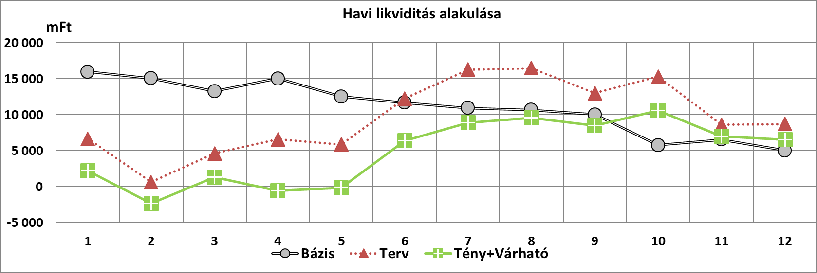



A vállalatcsoport záró valós pénzügyi pozíciója a tárgyidőszakban 3,3 Mrd Ft-tal kevesebb a tervhez képest. Ennek oka leginkább a FŐTÁV Zrt. romló likvidítása, amely az előzetes tervekhez képest lényegesen alacsonyabb szabad pénzeszközállománnyal zárt.

**Budapest Gyógyfürdői Zrt:** A tárgyidőszakban a társaság likviditási helyzete kedvezőtlenül alakult. Az alaptevékenységhez kapcsolódó működési bevételek a tervezettet meghaladó mértékben növekedtek, emellett viszont a szállítói számlák is nagyobb összegben kerültek kiegyenlítésre. A 2018. év végi beruházási számlák jelentős része 2019. I. negyedévben került pénzügyi teljesítésre. A felmerülő átmeneti likviditási feszültség enyhítésére a társaság folyószámlahitelt vett igénybe.

**Budapesti Temetkezési Intézet Zrt:** A társaság pénzállományának negyedév során tapasztalható 73 M Ft-os növekedése az értékesítési naturáliák emelkedéséből és az újraváltási hajlandóság növekedéséből adódó megnövekedett bevételre vezethető vissza.

**FKF Nonprofit Zrt:** A 2018. évi bevételek egy részének 2019-re tolódása miatt a bevételek enyhén meghaladták a tervet. A 2018-at érintő bevételekből még nem került rendezésre a 2018. évi NHKV elszámolás egyenlege. A korábbi évek likviditási helyzetének kiszámíthatatlansága miatt a társaság a kiadások visszafogásával továbbra is óvatos likviditási politikát folytat, emiatt a beruházások és az egyéb szállítói kifizetések is jelentősen elmaradtak a tervszámoktól.

**FŐKERT Nonprofit Zrt:** A szabad pénzeszközök állománya a bázis időszakhoz képest csökkent, mivel a működési költségek a bázishoz képest jelentősen növekedtek, ugyanakkor az év első három hónapjában kapott kompenzáció kevesebb, mint a később megítélt éves kompenzáció arányos része. Továbbá, az időszaki beruházások átmenetileg meghaladták a tervezett szintet. A társaság likviditási görbéje az év hátralévő részében – elsősorban a kompenzáció nem egyenletes folyósításából adódóan - jelentős ingadozást mutat.

**FŐKÉTÜSZ Kft:** A társaság likviditási helyzete 2019. I. negyedévben kiegyenlített volt és pénzeszközök záróállománya a tervezett érték felett alakult. A beáramló pénzállomány 21 M Ft-tal haladta meg a tervezett értéket, másrészt a kiáramló pénzeszközök állománya 53 M Ft-tal maradt a tervezett érték alatt, a beruházások és a béremelés időbeni csúszásai miatt. A folyószámla hitelkeretből a tárgy időszakban lehívás nem történt.

**FŐTÁV Zrt:** Az első negyedévben a kiadások nagymértékben haladták meg a bevételeket, így a mérleg szerinti pénzeszközök állománya a tárgyidőszak végére 166 M Ft-tal csökkent, 7 355 M Ft folyószámlahitel kihasználtság mellett. A társaság ezen felül több mint 2 Mrd Ft-ot tartott rendelkezésre leányvállalatai részére cash-pool konstrukció keretében. A FŐTÁV Zrt. pénzeszközállománya - az igénybe vett folyószámlahitellel - a vizsgált időszakban elegendő volt a működési kiadások és beruházási kifizetések teljesítésére.

**Fővárosi Közbeszerzési Kft:** A társaság záró pénzállománya 173 M Ft a tárgyidőszakban, amely jellemzően a BVH Zrt. által - 2017. december 28-án - nyújtott 300 M Ft-os tagi kölcsön fel nem használt részéből adódik.

**BVH Zrt:** A társaság pénzállományának negyedév során a tervhez képest tapasztalható 31 M Ft-os csökkenését a bevételek későbbi időpontban való realizálása indokolja.

1. **BVH Budapesti Városüzemeltetési Holding Zrt.**
   1. **Eredménykimutatás**



**2019. I. negyedév végén az adózott eredmény 19 M Ft, ami a tervhez képest 12 M Ft-tal magasabb.**

**Korrigált nettó árbevétel (0):**

* A menedzsment díjakból származó bevétel a tervezettek szerint alakult. Az eredmény javulását jellemzően a személyi jellegű költségek megtakarítása indokolja.
  1. **Működési költségek**



**Működési költségek változása 2019. I. negyedévben:**

***Anyagjellegű ráfordítások eredményhatása (+2)***

**Anyagköltség (0):**

* Elsősorban a nyomtatvány, irodaszerek és üzemanyag felhasználásra került sor tárgyidőszakban, amelyek a tervszámok szintjén maradtak.

**Igénybe vett szolgáltatások eredményhatása (+2):**

* A 2 M Ft-os költségmegtakarítást a szakértői díjakon, utazási és kiküldetési költségekben és az oktatási- továbbképzési költségekben jelentkező időarányos megtakarítás okozza.

***Személyi jellegű ráfordítások eredményhatása (+10)***

* A bérköltségben jelentkező tervtől való eltérés (-10 M Ft) a vezetői és alkalmazotti béreknél jelentkező megtakarítás következménye, amely a munkavállalói fluktuáció miatt és bizonyos munkakörök betöltésének elhúzódásából ered.
* Személyi jellegű egyéb kifizetések időarányos kihasználtsága összességében növekedést mutat. Ennek okai: a cafetériai elemek és a betegszabadságként elszámolt többletköltségek, melyeket részben ellensúlyoz a bérjárulékok alacsonyabb szintje.
  1. **Likviditás**

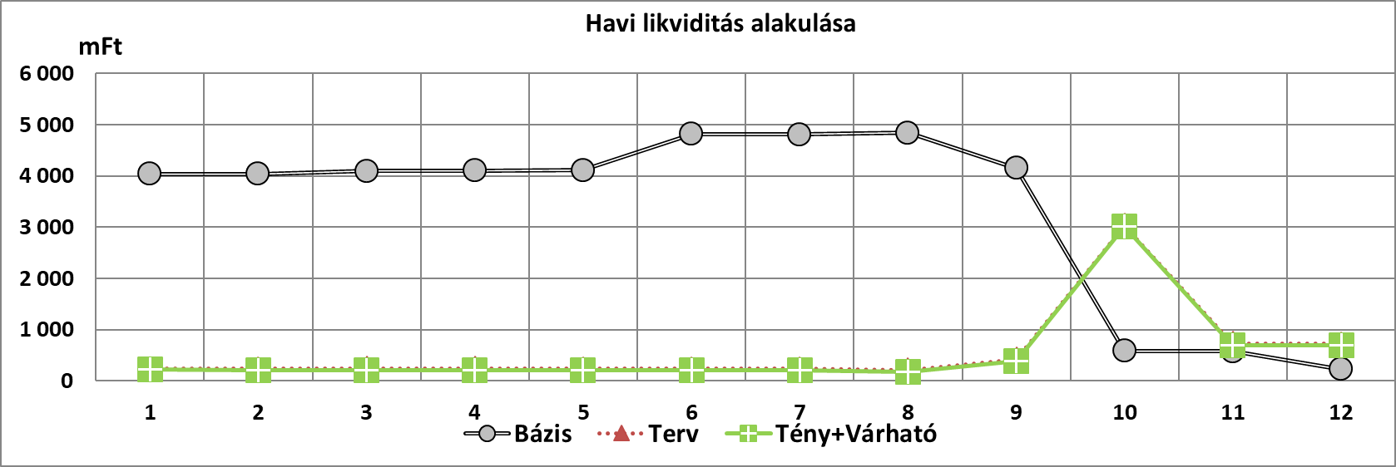

Negyedév végén 212,7 M Ft pénzállománnyal zárt a Társaság. Ez 31 M Ft eltérést mutat a tervhez képest melynek oka, hogy a bevételek a vártnál későbbi ütemben realizálódtak.

1. **Tagvállalati adatok** 
   1. **Budapest Gyógyfürdői Zrt. (BGYH Zrt.)**
      1. **Eredménykimutatás**



**A társaság 2019. I. negyedévi adózott eredménye 695 M Ft** **volt, ami 51 M Ft-tal magasabb az előirányzatnál:**

***Értékesítés nettó árbevétele (+246):***

* Az emelkedés oka a bázis időszakit jelentősen meghaladó, de a tervezettől elmaradó vendégforgalom, valamint a társaság differenciált árpolitikája. A 2019. év eleji áremelés elsősorban a Széchenyi és a Gellért fürdő bevételét emelte meg. Az árbevétel emelkedéséhez hozzájárult a fürdők vendéglátóipari egységeiben kiterjesztett készpénzmentes fizetési rendszer és elszámolás, melynek következtében jelentős mértékben nőttek a bérleti díjak is.
* A bevételtöbblet realizálásának további fontos eleme a 2018. évben indult online értékesítés és a különböző csomagok értékesítésének emelkedése, valamint a Csillaghegyi Árpád Forrásfürdő fedett részlegének megnyitása.

***Aktivált saját teljesítmény (-11):*** A saját termelésű készletek állománya a 10 M Ft-os előirányzott növekedéssel ellentétben 2 M Ft-tal csökkent.

***Egyéb bevételek és ráfordítások egyenlege (-141):***

* Céltartalék eredményhatása (-8 M Ft): A nagy karbantartásokra a korábbi években képzésre került céltartalékokból a tervezetthez képest kevesebb került feloldásra.
* Különféle egyéb ráfordítások (-132): A túllépés oka a közműfejlesztési hozzájárulás tárgyévet terhelő 134 millió forint értékű nem tervezett ráfordítása, amely Dandár és Paskál fürdőket érinti.

***Pénzügyi műveletek eredménye (+1):*** A növekmény oka, hogy a fizetendő kamatok és kamatjellegű ráfordítások az időarányos tervezett szint alatt alakultak.

* + 1. **Működési költség**



**Működési költségek változásának eredményhatása 2019. I. negyedévben -43 M Ft volt:**

***Anyagjellegű ráfordítások eredményhatása (-202):***

**Anyagköltség (-95):**

* Felhasznált anyagok költségei (-45 M Ft): A tervezetthez képest az emelkedés fő oka az építési, fenntartási- és segédanyagok időszak alatt emelkedő költsége.
* Közüzemi díjak (-28 M Ft): Az új egységek elindítása megnövekedett villamosenergia- és vízköltség felhasználást eredményezett, de a növekedésben szerepet játszott a növekvő vendégforgalomból eredő magasabb üzemeltetési szükséglet is.
* Felszerelések, szerszámok (-8 M Ft): A tervezetthez mérten a növekedés több költséghely, pótló beszerzéseinek következménye.
* Tisztítószerek, vegyszerek (-5 M Ft): A felhasználás növekedése a vendégforgalom emelkedésének, valamint az új egységek átadásának hatása.

**Igénybe vett szolgáltatás (-88):**

* Távhő szolgáltatás igénybevétele (-17 M Ft): A Dagály fürdő a tervezettel ellentétben teljes üzemeltetési költséggel került vissza a társasághoz, döntően ez okozta a távfűtési költségek nagymértékű növekedését mind a bázishoz, mind a tervhez képest egyaránt. A margitszigeti Magda-kút vizét már az éves üzemeltetésű Palatinus Gyógyfürdő hasznosítja, ezért a Dagály fürdőben nem lehet ezen a módon a távfűtési költségeket csökkenteni.
* Munkaerő kölcsönzés (-15): Az éjszakai takarító munkakörben jelentkező létszámhiányt a társaság külső takarítás igénybevételével tudta csak pótolni. A diákmunka növekvő igénybevétele és díjemelkedése időszaki költségtúllépést eredményezett.
* Bérleti díjak (-17): A nem tervezett Dagály bérleti díj 15 millió forint költségemelkedést jelent a bázishoz és a tervhez képest egyaránt.
* Karbantartás költségei (-15): A negyedév során – előre nem látható okok miatt - nem tervezett mértékben került sor épület- és épületgépészeti karbantartásokra.

**Egyéb szolgáltatás (-20):** Az időszaki költség túllépés elsődleges oka, hogy a POS terminálos fizetés arányának folyamatos emelkedése miatt nő a bankköltség. Ugyanakkor a biztosítási díjak és a hatósági igazgatási díjak is emelkedést mutatnak.

**Eladott áruk beszerzési értéke (-7):** Jelentős mértékben nőtt az áruértékesítés (úszósapkák, törölközők, kozmetikai szerek).

**Eladott (közvetített) szolgáltatások értéke (+8):** A költségtúllépést a közvetített szolgáltatások, valamint az alvállalkozói teljesítmények tervnél nagyobb mértékű igénybevétele okozta.

***Személyi jellegű ráfordítások eredményhatása (+138):***

* Bérköltség (+128 M Ft): A tervezettnél alacsonyabb bérköltség elsődleges oka, a tervezett béremelés felültervezett mértéke, valamint – kisebb részben - az előirányzathoz képest alacsonyabb üzemeltetési létszám.
* Személyi jellegű egyéb kifizetések (-14 M Ft): A túllépés fő oka, hogy betegszabadság nem került tervezésre, ugyanakkor a tárgyidőszakban 23 M Ft értékben merült ilyen jellegű költség. Ezt némileg ellensúlyozta a cafeteria-rendszer év eleji átalakítása miatti 6 M Ft-os megtakarítás.
* Bérjárulékok (+23 M Ft): Az alacsonyabb bérköltséggel együtt a kapcsolódó adók és járulékok értéke is csökkent, ami további megtakarítást eredményezett.

***Értékcsökkenési leírás (+22):***Nagyságrendileg a tervezettnek megfelelően alakult, az eltérést a különböző leírási kulcsú eszközök arányának változása okozta.

* + 1. **Tevékenységi eredménykimutatás**



A társaság nem nyújt közszolgáltatást, csak piaci és kiegészítő tevékenységet folytat.

* Uszoda, wellness, strand, gyógyászati tevékenység: Elsősorban a differenciált áremelés és a forgalomnövekménynek köszönhetően a tevékenység eredménye mind a bázis időszaki értéket, mind a tervelőirányzatot meghaladta.
* A többi tevékenység összességében 2 M Ft árbevétel elmaradás mellett – döntően a költségek és ráfordítások emelkedése miatt – 19 M Ft veszteséget realizált.

Az eredményhatás objektumomként:

* + **Széchenyi Gyógyfürdő** (+251 M Ft): A Széchenyi fürdő kiemelkedő teljesítményének oka elsősorban az online értékesítés felfutása. A fürdő turistaforgalma a korábbi trendeknek megfelelően tovább emelkedett. A forgalom növekedése ellensúlyozta a közvetlen költségek emelkedését, ami jelentős eredménynövekedést eredményezett. A megnövekedett forgalom a tervezettnél több karbantartási anyag felhasználást és külső munkaerő igénybevételt indukált.
  + **Gellért Gyógyfürdő** (-3 M Ft): A vendégforgalom kis mértékben elmaradt a tervtől, így a bevétel is alacsonyabb szinten alakult a tervhez képest. Az elmaradását ellensúlyozta a személyi jellegű ráfordításon elért megtakarítás, minimalizálva az előirányzott eredmény csökkenését.
  + **Szt. Lukács Gyógyfürdő és Uszoda** (-15): A forgalom elmaradt a tervtől, így a bevétel is alacsonyabb szinten alakult. Ezt a költségmegtakarítás ellenére sem sikerült az eredményben ellensúlyozni.
  + **Rudas Gyógyfürdő** (-10 M Ft): Az árbevétel elmaradás mértéke részben az erősebb időarányos terv következménye, részben piaci okai vannak. A Rudas fürdőben az első negyedévben nem emelkedett tovább a turistalétszám
  + **Király Gyógyfürdő** (+3 M Ft): A 2019. I. negyedévi forgalom mind a bázis értéket, mind a tervet jelentősen túlteljesítette.
  + **Dandár Gyógyfürdő** (-17 M Ft): Differenciált áremelés és a forgalomnövekménynek köszönhetően nem csak a bázis időszaki forgalmat, hanem a tervezet árbevételt meghaladta a tárgyévi forgalom. A megnövekedett vízfogyasztásából eredő rendszer fejlesztési hozzájárulás ugyanakkor 28 M Ft-tal rontotta az első negyedév eredményét.
  + **Dagály Gyógyfürdő** (-82 M Ft): A tervezéskori kilátásoktól eltérően, a forgalom felfutása lassabb ütemben valósul meg. Az egység bevételei növekednek, elsősorban a korábbi árszínvonalnál magasabb pozícionálás következtében. Továbbá, – szintén a tervvel ellentétben – társüzemeltetés helyett, a fürdő teljes egészében a társaság üzemeltetési körébe került át. Ebből adódóan a negyedév során felmerült költségei meghaladják az időarányosan tervezett szintet.
  + **Csillaghegyi Árpád Forrásfürdő** (+17 M Ft): A forrásfürdő első teljes működési éve megkezdődött, átlagos havi bevételei meghaladták a 37 millió forintot, de emellett – és ebből adódóan - az üzemeltetési költségei egy része (távfűtés, külső takarítás) is túllépte a tervezettet.
  + **Palatinus Strandfürdő** (+12 M Ft): A strandfelkészítés és a fürdő vezetékeinek felújításával kapcsolatban az időarányosan tervezettnél több karbantartás valósult meg, növelve az időszak költségeit. Ugyanakkor a forgalom növekedése, illetve a II. negyedévre tervezett céltartalék már I. negyedévben történő feloldása következtében az időszak jobb eredménnyel zárult.
  + **Római Strandfürdő** (+5 M Ft): Szezonális üzemeltetés miatt a bevétel az I. negyedévben nem jelentős. A döntően a tervhez képest elért élőmunka megtakarítás következtében az előirányzott veszteséget sikerült mérsékelni.
  + **Paskál Strandfürdő (**-96 M Ft): Az eredmény elmaradás oka, hogy a 17 M Ft-os árbevétel növekmény hatását teljes mértékben lerontotta a vízközmű-fejlesztési hozzájárulás több mint 100 M Ft-os Paskált érintő tétele.
  + **Pünkösdfürdői strand** (+4 M Ft): Szezonális üzemeltetés miatt a bevétel az I. negyedévben nem jelentős. A döntően a tervhez képest elért élőmunka megtakarítás következtében az előirányzott veszteséget sikerült mérsékelni.
  + **Pesterzsébeti Fürdő és Strand** (-1 M Ft): A fürdő jelenleg még csak részlegesen került megnyitásra, várhatóan június közepére a strand részleg is megnyílik. A részleges üzemelés miatt alacsonyabb volt az üzemeltetési létszám is, így a személyi jellegű ráfordításokon elért megtakarítás ellensúlyozta a 30 M Ft-os bevételkiesést.
  + **Rác Gyógyfürdő** (-): A Rác Gyógyfürdő és Szálloda fejlesztését a társaság az első félévre tervezte, az elfogadott üzleti terv júliusi nyitással számolt. Tekintettel arra, hogy a fürdő nem került a társaság üzemelési körébe, a beruházás sem kezdődött meg.
  + **Csepeli Strandfürdő** (-11 M Ft): A vártnál alacsonyabb árbevétel következtében az előirányzott eredmény pozíció is romlott.
  + **Újpesti Uszoda** (-1 M Ft): A 2019. évi terv 700 M Ft értékben likvid forrásként számol az újpesti ingatlan értékesítéséből befolyó összeggel, várható értékesítés 2019. II. félév.
  + **Egyéb objektumok** **összesen** (Margitszigeti Hévízkút, Palackozó, Labor)(-7 M Ft):
    1. **Főbb naturáliák**



A tervezett vendégforgalomhoz képest 9 704 fővel kevesebb látogatót fogadtak a fürdők és a strandok az első negyedévben, ez mindösszesen 1%-os elmaradást jelent. Az összforgalom kismértékű elmaradása a tervezettől összetételében megoszlik a gyógyászati üzletág és a wellness üzletág között.

Az elmaradás a tervezettnél lassabban felfutó Dagály fürdő mellett a Lukács és a Rudas fürdőkben jelentkezett. Az elmaradás mértéke részben az erős időarányos terv következménye, részben piaci okai vannak. A turistaforgalom nagymértékű emelkedése jelenleg a Széchenyi fürdőben tapasztalható. A Lukács fürdő vendégszámának elmaradása a tervezettől a többi, elsősorban budapesti vendégkörre épülő kisebb egység erősödésének és a beutaltak átvándorlásának a következménye.

A Széchenyi fürdőben elsősorban az online jegyértékesítés bevezetése miatt emelkedett a vendégforgalom, a legnagyobb fürdő súlya ezzel tovább nőtt a társaságon belül.

* + 1. **Beruházások**



**2019. I. negyedévben a beruházások összege 1 264 M Ft, mely a tervezettnél 977 M Ft-tal alacsonyabb:**

* A 2019. évre tervezett beruházások közül két projekt rendelkezik kiemelt fontossággal: a Pesterzsébeti fürdőfejlesztés és a Rác fürdő és Szálloda megnyitásához szükséges fejlesztés.
* A 2004-ben bezárt Pesterzsébeti Gyógyfürdő és Strand fejlesztése elmarad az időarányosan tervezett bekerüléstől, a tervezett összeg várhatóan a II. félévben fogja terhelni a társaságot. A fürdő és a strand tervezett teljes átadása 2019. év június vége.
* A Rác Gyógyfürdő és Szálloda fejlesztését a társaság az első félévre tervezte, az elfogadott üzleti terv júliusi nyitással számolt. Tekintettel arra, hogy a fürdő nem került a társaság üzemelési körébe, a beruházás sem kezdődött meg. A Rác projekt állása a másik oka az időarányos beruházási tervtől való, közel 1 milliárd forint értékű elmaradásnak. Amennyiben a fürdő visszakerül a társaság üzemeltetési körébe, abban az esetben a terveknek megfelelően 9 hónapos beruházási intervallummal számolva a létesítmény megnyitásra kerülhet. A 2,5 Mrd Ft értékű fejlesztés finanszírozása a terveknek megfelelően 80%-ban az engedélyezett beruházási hitelkeretből, 20%-ban önerőből valósulhat meg.
* 2019. I. negyedévben több kisebb beruházás is megvalósult. Ezek közül kiemelkednek a KEHOP energetikai beruházások (240,3 M Ft), melyek döntő része az időarányosan tervezettnél korábban került megvalósításra, így az év második felében már kifejtik pozitív hatásukat az érintett egységekben.
* Jelentősen meghaladta az időarányosan tervezett mértéket az informatikai eszközök (hardver és szoftver) beszerzése. Ennek oka, hogy az IFR rendszer leállásának esetére meg kellett tenni a havária-elhárításhoz szükséges beszerzéseket, illetve az IFR-en kívül működő fürdők beléptető eszközeinek egy részét meg kellett vásárolni.
  + 1. **Likviditás**

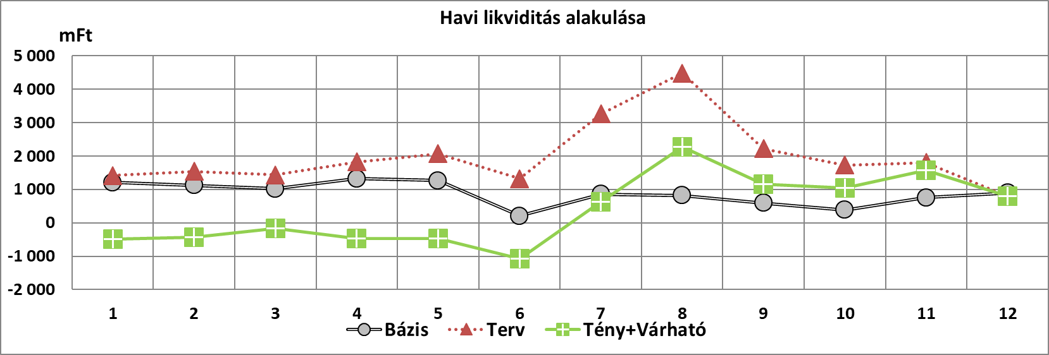



* 2019. I. negyedévben a társaság likviditási helyzete kedvezőtlenül alakult. Az alaptevékenységhez kapcsolódó működési bevételek a tervezettet meghaladó mértékben növekedtek, emellett viszont a szállítói számlák is nagyobb összegben kerültek kiegyenlítésre. A bevételekből származó jóváírás 110 M Ft-tal, míg a működési kiadások pénzforgalma 208 M Ft-tal haladta meg az üzleti tervben szereplő értékeket.
* A 2019.03.31-i záró pénzállomány 1 580 M Ft-tal maradt el a tervezett szinttől. Ennek fő oka a 2018. év végi beruházási számlák egy részének 2019. első negyedéves pénzügyi teljesítése.
* A 2019. évi üzleti terv 700 M Ft értékben likvid forrásként számol az újpesti ingatlan értékesítéséből befolyó összeggel, az értékesítés várhatóan 2019. II. félévben realizálódik.
* A kiemelt jelentőségű fürdőfejlesztések finanszírozása miatt az év első hónapjaiban felmerülő átmeneti likviditási feszültség enyhítésére a társaság az - év során végig rendelkezésére álló -, összesen 1,4 Mrd Ft keretösszegű, rövid lejáratú, kedvező kamatozású folyószámlahitelt vette igénybe.
  1. **Budapesti Temetkezési Intézet Zrt.**
     1. **Eredménykimutatás**



**A társaság 2019. évi I. negyedéves adózott eredménye 158 M Ft, ami a tervezetthez képest 211 M Ft növekedést mutat:**

***Korrigált árbevétel (+158):***

* Értékesítés nettó árbevétele (+159 M Ft):Az időszaki növekedés elsődleges oka a naturáliák és a sírhely újraváltások számának a tervezettet jelentősen meghaladó növekedése. Ezt a forgalomnövekedést az egyéb temetési szolgáltatások, valamint az egyéb tevékenység árbevételének szintén jelentős emelkedést mutató terven felüli forgalma tovább javította.
* A költségek (ráfordítások) ellentételezésére kapott támogatások a negyedév során a tervezett szerint alakultak.

***Aktivált saját teljesítmények értéke (+5):*** A tervvel ellentétben a későbbi időszakokra áthúzódó temetések számának és értékének alakulásából adódóan, a saját termelésű készletek állományváltozása is további terven felüli bevételeket eredményezett.

***Egyéb bevételek és ráfordítások egyenlege (támogatások nélkül) (-3):*** A jelentősen megnövekedett árbevétel következményeként, a tervet meghaladó helyi iparűzési adó okozta az egyéb bevételek és ráfordítások egyenlegének romlását.

***Pénzügyi műveletek eredménye (+0,7):*** A milliós nagyságrendet el nem érő pozitív egyenleg fő oka a fizetendő kamatok és kamatjellegű ráfordítások vártnál alacsonyabb szintje.

* + 1. **Működési költségek**



**A társaság 2019. évi I. negyedéves működési költségeinek összege 947 M Ft, ami tervhez képest 65 M Ft-tal alacsonyabb:**

***Anyagjellegű ráfordítások eredményhatása (+12):***

**Anyagköltség eredményhatása (-6):**

* Felhasznált anyagok költségei (-3 M Ft): Az alapanyagok költségei – elsősorban a kegyeleti kellékekkel kapcsolatosan felmerült költségek – együtt mozogva az árbevétel volumenváltozásával a tervhez képest nagyobb anyagfelhasználást indokoltak.
* Közüzemi díjak (-4 M Ft): A villamosenergia, földgáz és vízdíjak tervhez viszonyított növekedése szintén a nagyobb forgalom indokolta megemelkedett felhasználás következménye.

**Igénybe vett szolgáltatások eredményhatása (+18):**

* Szállítási szolgáltatások (+11 M Ft): A szállítási szolgáltatások költségei – elsősorban az zöldfelületi hulladékszállítás - a tervezett szint alatt alakultak, ugyanis az ezzel kapcsolatos elszámolási problémák rendeződtek, a negyedév során ténylegesen felmerült és elszámolt költség kisebb, mint a korábban elhatárolt összeg.
* Tereprendezés (+9 M Ft): A betervezett temető fenntartási munkálatok a tervezettnél később kezdődtek.
* Őrzés- védés, vagyonvédelem: A vagyonvédelmi szolgáltatóval kötött szerződés korábbi módosításának hatására az őrzési költségek a terv szerint alakultak.
* Csatornadíj (-1 M Ft): A csatorna és folyékonyhulladékszállítási díj a tervvel ellentétben mind a bázis értékhez, mind a tervhez képest kis mértékben növekedett, amely növekmény az értékesítési forgalom volumennövekedésének következménye.
* Posta, telefon és egyéb telekommunikáció (+1 M Ft): A tervhez képest az internet költségnél jelentősebb a megtakarítás, összességében a bázishoz képest viszont ugyanakkora a növekedés.
* Munkaerő közvetítés (+1 M Ft): 2019. I. negyedévében az előirányzattól eltérően, a társaság már nem vett igénybe kölcsönzött munkaerőt.
* Bérleti díjak (-1 M Ft): A gépkocsi bérleti díjak 1,6 M Ft-os növekedése a tervhez képest a szolgáltatási tevékenységet kiszolgáló 5 db platós jármű bérlése miatt jelentkezik.
* Szakértői, ügyvédi díjak (+1 M Ft): A jogi tanácsadás és képviselet díjai növekedtek, amit ellensúlyozni tudott a műszaki, könyvvizsgálati és egyéb tanácsadói területeken jelentkező megtakarítás.

**Egyéb szolgáltatások (+1):** A tervhez képest a megtakarítás döntően a biztosítási díjaknál realizálódott.

**Eladott (közvetített) szolgáltatások értéke (-2):** Szintén az árbevétellel együtt mozgó ráfordítási kategória. Elsősorban a Nemzeti Örökség Intézete részére a Fiumei úti sírkertben végzett kegyeleti előtakarékossági szerződésekkel kapcsolatos szolgáltatásokhoz kapcsolódik.

***Személyi jellegű ráfordítások eredményhatása (+54):***

* Bérköltség (+42 M Ft): A minimálbér és a garantált bérminimummal összefüggő bérkorrekciókon túl az I. negyedévben a betervezett béremelés nem került végrehajtásra. Ezen túlmenően a létszámcsökkenés is további, kisebb mértékű megtakarítást eredményezett.
* Személyi jellegű egyéb kifizetések (+3 M Ft): Az alacsonyabb állományi létszám hatására a cafeteria kifizetések, a munkába járás költségtérítése, egyes juttatásokat terhelő SZJA, valamint a betegszabadság, táppénz is a tervezett érték alatt maradt.
* Bérjárulékok (+9 M Ft): A tervezetthez képest alacsonyabb bérköltség, valamint a dolgozói létszám elmaradás hatása a járulékok összegében is nem tervezett megtakarításként jelentkezik.

***Értékcsökkenés eredményhatása (-1):*** A használatba-vételkor egyösszegben elszámolt értékcsökkenés és a terv szerinti értékcsökkenési leírás összességében kismértékben meghaladta a tervezett értéket.

* + 1. **Tevékenységi eredménykimutatás**

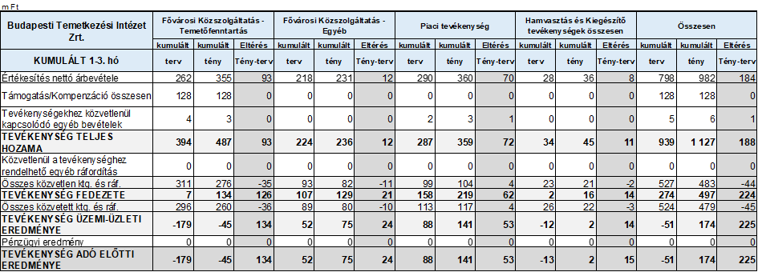

A társaság 2019. I. negyedéves pozitív eredménye döntően a piaci tevékenység, valamint az egyéb fővárosi közszolgáltatási tevékenység hatása, míg a fővárosi közszolgáltatásba tartozó temetőfenntartás tevékenység önmagában továbbra is veszteséges**.**

* 2019. év I. negyedévében a nettó árbevétel 59,6%-a származott a két fővárosi közszolgáltatási tevékenységből, azon belül a temetőfenntartásból (sírhely megváltások és újraváltások) származó bevétel a legjelentősebb. Az összes közvetlen- és közvetett költség mintegy 72,5%-a jelent meg ezen a tevékenységeken.
* A fővárosi közszolgáltatási temetőfenntartás tevékenység adózás előtti eredménye -45 M Ft, amely a tervezettnél 134 M Ft-tal kevesebb veszteség. Ez egyrészt a megnövekedett árbevétel, valamint a tevékenységen belül elért költség -és ráfordítás-megtakarítás eredménye.
* A fővárosi egyéb közszolgáltatás tevékenység (temetői szállítás, sírásás, ravatalozás, halotthűtés, szórásos közszolgáltatás) adózás előtti eredménye 75 M Ft, amely 23 M Ft-tal az előirányzat fölött realizálódott. A növekmény döntően a tevékenységen belül elért költség és ráfordítás-megtakarításból adódik.
* Vártnál magasabb pozitív eredmény származott a piaci tevékenységből (temetési szolgáltatás, sírgondozás, sírkőtevékenység). A bevételének legnagyobb részét a temetési szolgáltatások tették ki.
* A hamvasztás tevékenység 2019. évtől önálló tevékenységként kerül mérésre. Az I. negyedévben itt is a tervhez képest nagyobb árbevétel mellett jelentkező költség-ráfordítás megtakarítás a jellemző.
* A kiegészítő tevékenységek (közvetített szolgáltatás, ingatlan bérbeadás, kegyeleti előtakarékosság) árbevétele és eredménye is jelentősen elmaradt a tervtől, leginkább az ingatlanhasznosításból származó bevételek elmaradása miatt.
  + 1. **Főbb naturáliák**



* A temetések száma jelentős mértékben, 8,4%-kal nőtt a tervhez képest és ezen belül továbbra is a hamvasztásos temetések száma a legmeghatározóbb.
* A sírhely megváltások száma (+10,3%) a tervezett felett alakult. Az újraváltások száma ennél is nagyobb mértékben (+37,3%) nőtt. Megjegyzendő, hogy a 2018. évben félreérthető sajtó hírek miatt az újraváltások száma jelentősen visszaesett, alacsonyabb bázis értéket szolgáltatva a 2019. I. negyedéves adatoknak.
* A temetőn belüli szállítások száma (+10,8%) is növekedett, mely a kapcsolódó költségek növekményét is eredményezte.
  + 1. **Beruházások**



A Budapesti Temetkezési Intézet Zrt. 2019. I. negyedévben 20 M Ft értékben valósított meg beruházásokat, amely az éves 106 M Ft-os keret 19,2%-a.

Nem tervezett beruházásként határidőben megvalósult az Óbudai temető sírásó szekció költöztetése és belső tér felújítása, valamint a Tamás utcai, a Cinkotai, és a Pestlőrinci temető parcella kialakítása.

A 2019. évre tervezett falikazán cserék fejezetből az Angeli temető kazáncseréje a negyedév során megvalósult.

További kisebb értékű, a temetkezési szolgáltatás üzembiztonságát és temetői dolgozók munkabiztonságát növelő beruházási munkák is elvégzésre kerültek.

**Likviditás**

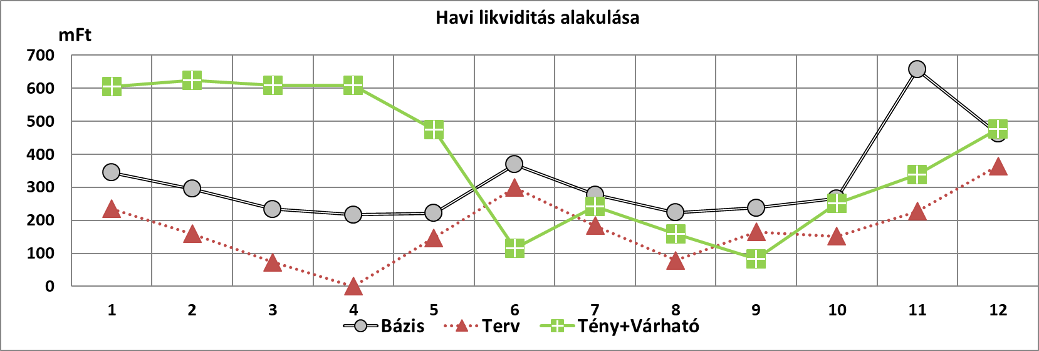



A Budapesti Temetkezési Intézet Zrt. pénzállományának 2019. évi nyitó értéke 603 millió Ft volt. 2019. I. negyedévi záró pénzeszközállomány 676 millió Ft, a növekedés a naturália változásra és az újraváltási hajlandóságra vezethető vissza.

A beruházási hitel esedékes törlesztő részletei kiegyenlítésre kerültek. A negyedéves gyakorisággal esedékes tőketörlesztés összege 9,6 millió Ft, a kamattörlesztés mértéke pedig az 1,4% százalékponttal növelt 3 havi Bubor alapján kerül kiszámításra. 2019. I. negyedévében a társaságnak 0,2 millió Ft hitelkamatot kellett fizetni.

A hitel felvétele óta 2019.03.31-ig – 442 M Ft tőketörlesztés mellett – 239 M Ft kamatot került kifizetésre.

* 1. **FKF Nonprofit Zrt.**

### 3.3.1 Eredménykimutatás



**A társaság 2019. évi I. negyedéves adózott eredménye -1 080 M Ft, amely az időarányos tervnél 431 M Ft-tal kevesebb.**

***Korrigált árbevétel (-1 021):***

* Az NHKV szolgáltatási díj árbevétel (-982 M Ft): A negyedév során sem a 2018. évi teljes, sem a 2019. I. negyedévi elszámolás nem történt meg. Az ebből fakadó forgalomkiesést nem tudta ellensúlyozni az idegen hulladék ártalmatlanításából, a szelektív hulladék értékesítéséből, valamint a Hulladékhasznosító Mű villamos energia értékesítéséből származó árbevétel terven felüli növekménye.
* Ingatlanhasznosításból származó bevételek (-3 M Ft)
* Önkormányzattól kapott támogatás, juttatás (-83 M Ft): Fővárosi Önkormányzattól köztisztasági feladatok ellátására kapott támogatás kevesebb a tervezettnél, melynek oka, hogy a Fővárosi Közgyűlés 2019. március 27-i ülésén fogadta el a 2019. évi költségvetést, ezért az I. negyedévben az előző évi forrás időarányos része került lehívásra.
* Értékesített készlet árbevétele (+3 M Ft): A tervezettnél több hintőanyag eladás történt a Budapest Közút Zrt. részére.
* Pusztazámori villamos energia értékesítés bevétele (-37 M Ft): A termelés és az értékesítés a tervezettnél alacsonyabb szinten realizálódott.
* Az idegenek részére végzett ártalmatlanítás bevétele (+90 M Ft): Az égetőben és a hulladéklerakóban a vártnál több idegen hulladék ártalmatlanítására került sor.
* Az egyéb bevételek (-41 M Ft): A köztisztasági munkák volumene az előirányzatot nem érte el.

***Aktivált saját teljesítmény eredményhatása (+1):*** A saját termelésű készletek állományának csökkenését az időszak folyamán ellensúlyozta a saját előállítású eszközök aktivált értékének hasonló nagyságrendű növekedése.

***Egyéb bevételek és ráfordítások egyenlege (-217):***

* Legjelentősebb része a céltartalék változás (-144 M Ft): A lerakók és a Hulladékhasznosító Mű rekultivációs munkáihoz és monitoringjához a céltartalék feloldása jelenti a fedezetet. A Pusztazámoron várható kötelezettségekre képzett céltartalék időarányos feloldása a rekultivációs munkák átütemezése miatt nem történt meg.

A céltartalék-képzés tekintetében, a peres ügyekre, - a céltartalék a tervtől eltérően - kisebb mértékben (-22 M Ft) lett képezve, ugyanakkor a pusztazámori lerakó II. ütemre képzett céltartalék a lerakással azonos ütemben kerül képzésre, így a nagyobb lerakott hulladék mennyiség nagyobb céltartalék képzéssel jár (+50 M Ft).

* Önkormányzatokkal elszámolt adók, illetékek (-36 M Ft): A forgalomcsökkenés hatására elsősorban a helyi iparűzési adó mértékében a tervhez képest megtakarítás. Ugyancsak jelentős, 10%-ot meghaladó csökkenés figyelhető meg a gépjárműadó fizetési kötelezettségben is.
* Elkülönített alapokkal elszámolt adók, illetékek (+116 M Ft): A Hulladékhasznosító Műben az időarányos tervnél kisebb mennyiségű hulladék került ártalmatlanításra. A többlet hulladék a pusztazámori lerakóban került lerakásra, ez pedig nagyobb lerakói járulékot vonzott maga után.

***Pénzügyi műveletek eredménye (-5):*** A kamatfedezeti ügyletek nyeresége kevesebb a tervezettnél.

***Adófizetési kötelezettség (+38):*** Az adózás előtti eredmény lényegesen alacsonyabb a vártnál, aminek következtében mind a vállalkozási nyereségadó, mind az egyéb nyereséget terhelő adók alacsonyabbak.

* + 1. **Működési költségek**



**Működési költségek csökkenésének eredményhatása tervhez képest -774 M Ft. A társaság a negyedév során a tervhez képest jelentős megtakarításokat ért el.**

***Anyagjellegű ráfordítások eredményhatása (+452)*:**

**Anyagköltség (+121):**

* Felhasznált anyagok költségei (+185 M Ft): Az év eleji vártnál enyhébb téli időjárás miatt, kevesebb hintőanyag került felhasználásra, továbbá a karbantartási anyagok kategóriában is az időarányos tervhez képest jelentős megtakarítás keletkezett.
* Üzemanyag költség (-37 M Ft): A benzinen és a CNG üzemanyagon keletkezett megtakarítás nem tudta ellensúlyozni a biodízelen történt költségtúllépést, amelyet döntően az egységárak növekedése idézett elő.
* Munkaruha (-11 M Ft): A munkaruha költségeken időszaki túllépés keletkezett.
* Közüzemi díjak (-10 M Ft): A villamosenergia és a földgáz felhasználásban többlet mutatkozik, melynek oka, hogy a Hulladékhasznosító Műben a tervezetthez képest megnövekedett az elégetett földgáz mennyisége. Ugyanakkor a vízdíjon elért megtakarítás (14 M Ft) számottevő.

**Igénybe vett szolgáltatások (+169):**

* Egyéb igénybe vett szolgáltatás (+55 M Ft): A rekultivációs munkák átütemezése miatt a rekultiváció költsége kisebb a tervezettnél. A Pilisi Parkerdőnek fizetett díj szintén kevesebb az időarányos tervnél.
* Szakértő, tanácsadói ügyvédi díjak (+38 M Ft): Elsősorban az ügyviteli- és üzletviteli tanácsadások, valamint az egyéb szakértői tanácsadói szolgáltatások költségeiben történt időszaki megtakarítás a tervhez képest, a tanácsadási díjak csökkenéséből adódóan.
* Őrzés- védés, vagyonvédelem (+9 M Ft): A korábbinál kedvezőbb feltételekkel megkötött szerződés miatt a tervhez képest időszaki megtakarítás realizálódott.
* Oktatás, továbbképzés (+22 M Ft): Az oktatások időbeni ütemezése a tervezéskori állapothoz képest megváltozott, átmeneti költségmegtakarítást eredményezve.
* Bérleti díjak (+15 M Ft): A vártnál nagyobb mértékben csökkent az ingatlanok, a gépjárművek és az egyéb eszközök bérleti díja is.
* Reklám költségek (+38 M Ft): A PR költségek időszaki megtakarítása a felhasználások időbeli átütemezésének következménye, melyek oka a közbeszerzések időbeli eltolódása.
* Takarítás, vegytisztítás, kártevőírtás (+26 M Ft): A takarítási költségek időszakosan, - a kevesebb igénybe vett eseti szolgáltatás miatt - alulmúlták a tervezett értéket.
* Karbantartás költségei (-45 M Ft): A termelőeszközök karbantartása 36 M Ft-tal növekedett, ezen belül a célgépek idegen karbantartásánál és a Hulladékhasznosító Mű technológia karbantartásánál jelentősebb a költségtúllépés. A szoftver support díj - átmenetileg a tárgyidőszakot terhelve - 110 M Ft-tal nőtt, mivel a teljes 2019. évi díjak elszámolásra kerültek február hónapban. Ezen növekedéseket részben ellensúlyozza az épület karbantartásnál elért 79 M Ft-os megtakarítás.
* Közüzemi szolgáltatások igénybevétele (+8 M Ft): Kiemelkedő összegű a megtakarítás a csatornadíj, folyékony hulladékszállítás, valamint a távhő szolgáltatás soron.

**Egyéb szolgáltatások értéke (+20):** A hatósági, igazgatási, szolgáltatási díjak, valamint a biztosítási díj költségsorokon megtakarítás keletkezett.

**Eladott áruk beszerzési értéke (+140):** Az NHKV részére történő szelektív haszonanyag értékesítésének ELÁBÉ-ja a tervben beállításra került, de az értékesítés csúszik.

**Eladott (közvetített) szolgáltatások értéke (+2):** A közvetített szolgáltatások és az alvállalkozói teljesítmények összességében a terv szerint realizálódtak.

***Személyi jellegű ráfordítások (+261):***

* Összes bérköltség (+159 M Ft): A munkabér soron a tervhez képest jelentős bértömeg csökkenés történt döntően a létszámcsökkenés hatására.
* Személyi jellegű egyéb kifizetés (+42 M Ft): Az alacsonyabb létszám miatt keletkezett megtakarítás a béren kívüli juttatások és a személyi jellegű juttatásokat terhelő adók sorain.
* Bérjárulékok (+60 M Ft): Szintén a létszám elmaradás miatt, a tervhez képest a megtakarítás főleg a szociális hozzájárulási adónál realizálódott.

***Értékcsökkenés (+61):***A tervezett beruházások egy részének átütemezése miatt az értékcsökkenési leírásnál megtakarítás keletkezett.

* + 1. **Tevékenységi eredménykimutatás**



* Fővárosi és agglomerációs közszolgáltatás: Az üzleti tervben az NHKV-tól származó árbevétel költségalapú elszámolás alapján lett kalkulálva, azonban az NHKV által 2019. I. negyedévben kifizetett díj elmarad a tervezett értéktől. Ezt nem tudta ellensúlyozni a szelektív hulladék, a zöldhulladék zsák értékesítés és a Hulladékhasznosító Mű villamosenergia értékesítés tervezettnél nagyobb bevétele sem.
* Köztisztasági tevékenység: A Fővárosi Közgyűlés 2019. március 27-i ülésén fogadta el a 2019. évi költségvetést, ezért az I. negyedévben az előző évi forrás időarányos része került lehívásra. A költségek elmaradásából a személyi jellegű ráfordítások csökkenésén túl kiemelendő a kevesebb síkos napok száma miatti csökkenő hintőanyag felhasználásból adódó megtakarítás.
* Piaci tevékenység: Az idegen hulladék ártalmatlanítás során a tervezettnél több idegen hulladékot tudott az FKF Nonprofit Zrt. befogadni, ezért a tervezettnél nagyobb árbevételre realizált. Ez ellensúlyozni tudta a megrendeléses munkák tervhez képest alacsonyabb bevételét.
  + 1. **Főbb naturáliák**



* Kezelt vegyes hulladék mennyisége: a vegyes hulladéknál a Budapestről és az agglomerációból elszállított hulladék mennyisége is nagyobb az időarányos tervnél.
* Begyűjtött szelektív hulladékok: a házhoz menő szelektív hulladékszállítás során és a hulladékudvarokból begyűjtött hulladék mennyisége az időarányos tervnél nagyobb, míg a szelektív szigetekről begyűjtött hulladék mennyisége (a szigetek számának kis mértékű csökkenése miatt) kisebb. A pusztazámori komposztálóban kezelt zöldhulladék mennyisége is jelentősen a tervezett fölött alakult. A szelektív hulladékgyűjtő udvarokon minden frakció mennyisége meghaladta az időarányos tervet, különösen az egyéb hasznosítható és a veszélyes hulladékok tekintetében.
* Égetéssel hasznosított hulladék aránya (-11%): a Hulladékhasznosító Mű kazánjainak teljesített üzemórája alatta marad az időarányos tervnek, így ott a hulladékok tervezettnél kisebb aránya került ártalmatlanításra.
* Lerakóban kezelt hulladék aránya (+11%): a pusztazámori hulladékválogatás szüneteltetése miatt az oda érkező hulladékoknál a tervezettnél nagyobb mennyiségű hulladék került lerakásra.
* Közszolgáltatói kézi úttisztítás: a téli időjárás miatt a tervezettől több téli kézi munkavégzés történt.
  + 1. **Beruházások**



* A 2019. I. negyedévi beruházási keretösszeg 46,2%-ban teljesült, mely leginkább annak tudható be, hogy a nagy projektek megvalósítása csak részben kezdődött el, illetve több esetben a megvalósítás későbbre tolódik.
* HHM beruházásai: A tervezett 2 db 45 kW-os légkompresszor (beépített hűtve szárítóval) beszerzése és telepítése folyamatban, pénzügyi teljesítés a II. negyedévre várható.
* Jármű rekonstrukció: A beruházás koncepciója menedzsment döntés alapján 2018. év végén megváltozott, miszerint több év igényei egy beszerzési eljárásban összevonva kerülnek kielégítésre az egységes flotta kialakítása érdekében. Ebből a 2019. I. negyedévre tervezett feladatok a terv szinten realizálódtak.
* Informatikai beruházások: A biztonságos háttérműködéshez, továbbá a hálózati kapacitás biztonságos fenntartásához és bővítéshez szükséges beszerzések prioritást élveznek. A legnagyobb értékű tervezett beszerzés (hálózati eszközök 110 M Ft) csúszása miatt nem sikerült az első negyedéves tervet tartani. A beszerzés jelenleg szerződéskötés előtt áll.
* Építési, energetikai és környezetvédelmi beruházások: A közbeszerzések elhúzódása miatt az időarányos terv nem volt tartható.
* Hulladékgyűjtő edények beszerzése: Az éves tervbe beállított összeg az edények pótlására, cseréjére nyújt fedezetet. Az elhasználódott edények cseréje a közszolgáltatás része. A vonatkozó eljárásokban alkalmazott elektronikus árlejtés eredményeként kialakult árak a vártnál kedvezőbbek, így több tartály lehívására van lehetőség, mint amennyivel a szerződéskötéskor kalkuláltak.
* PRHK, Dunakeszi beruházásai: A PRHK, Dunakeszi és hulladékudvarok beruházásaival kapcsolatos kifizetések várhatóan a II. negyedévtől merülhetnek fel.
* Egyéb beruházások: A 2019. évi beruházási terv a folyamatos, napi működéshez szükséges kis értékű egyedi eszközök pótlását szolgálják. A nagyobb kiadások egy része időarányosan az üzleti terv elfogadásához lett igazítva, így az I. negyedévre várt teljesülések részlegesen átütemezésre kerültek.

Több betervezett beruházás átütemezésre került, ezek: RFID projekt kapcsán önerős alprojektek, HUHA I. turbinacsere és kazán rekonstrukció, PRHK csurgalékvíz tisztításhoz kapcsolódó innovációs fejlesztés és a védőruha-munkaruha projekt kapcsán szükséges eszközbeszerzés.

* + 1. **Likviditás**

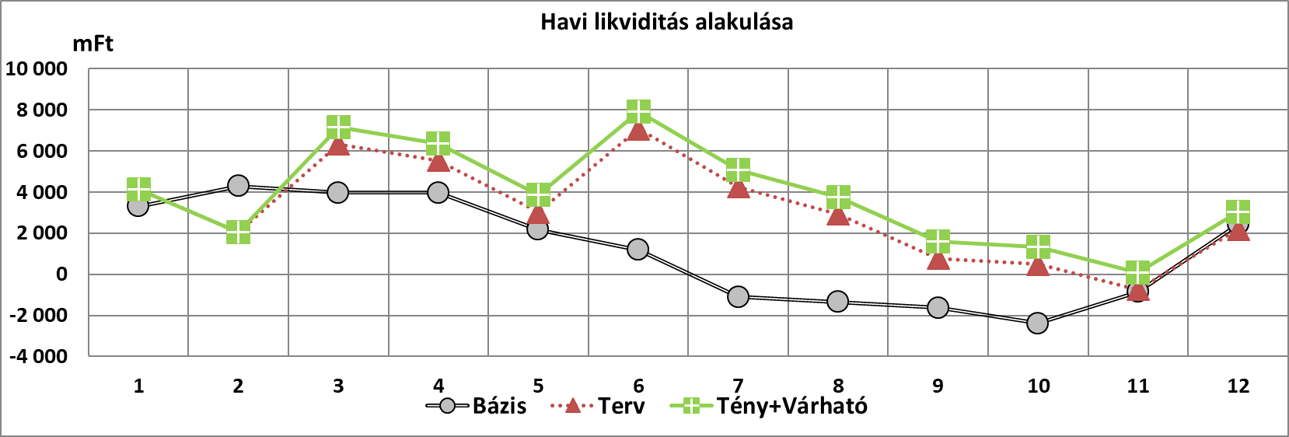

**A társaság valós pénzügyi pozíciója 2019. I. negyedév végén 7 175 M Ft, mely az időarányos tervezettnél 837 M Ft-tal magasabb.**

Előre nem látható módon az NHKV Zrt.-től 2018. III-IV. negyedévére járó szolgáltatási díj csak 2019. I. negyedévében folyt be, így a közszolgáltatáshoz kapcsolódó bevételek az időarányos terv felett alakultak.

A Fővárosi Önkormányzattól érkezett közszolgáltatói bevételek a tervnek megfelelően folytak be, a januárra jutó összeg 2018. decemberében került megfizetésre.

Összességében a 2018. évi bevételek egy részének 2019-re tolódása miatt a bevételek enyhén meghaladták a tervet. A 2018-at érintő bevételekből még nem került rendezésre a 2018. évi NHKV elszámolás egyenlege. A korábbi évek likviditási helyzetének kiszámíthatatlansága miatt a társaság a kiadások visszafogásával továbbra is óvatos likviditási politikát folytat, emiatt a beruházások és az egyéb szállítói kifizetések is jelentősen elmaradtak a tervszámoktól.

A bér és járulékainak kifizetése megközelítőleg a terv szerint alakult. Összességében a bevételek és kiadások alakulása mintegy 7,2 Mrd Ft-os valós pozitív záró pénzügyi pozíciót eredményezett a tárgyidőszak végére.

* 1. **FŐKERT Nonprofit Zrt.**

### 3.4.1 Eredménykimutatás



Az elfogadott eredményterv negyedéves bontása májusban történt meg, így az első negyedéves tényadatok megegyeznek a tervszámokkal. A negyedév gazdálkodásának bemutatása e miatt az előző év azonos időszakával való összehasonlítás alapján történik.

**A társaság 2019. I. negyedévi adózott eredménye 101 M Ft, mely 239 M Ft-tal magasabb a bázis időszaki értéknél.**

***Korrigált árbevétel (+333):***

* A kompenzáció növekedése részben a magasabb 2019. évi összegnek köszönhető, részben pedig annak, hogy az első negyedévben a társaság még nem rendelkezett elfogadott üzleti tervvel, ezért a teljes első negyedévben átutalt kompenzáció megjelenik a 2019. I. negyedévi bevételben. 2018-ban ennek egy része statisztikai költségmegoszlás alapján elhatárolásra került

***Aktivált saját teljesítmény (+26)***:

* Az aktivált saját teljesítmény 26 M Ft-os értéke az elvégzett, de még nem kiszámlázott piaci tevékenységekhez és fővárosi közszolgáltatási (Lehel tér) munkálatokhoz kapcsolódik.

***Pénzügyi műveletek eredménye (+6):***

* A pénzügyi eredmény soron a Tahi Faiskola Kft. leányvállalat osztalékfizetése jelenik meg.
  + 1. **Működési költségek**



**A működési költségek összege 899 M Ft volt a tárgyidőszakban, így 113 M Ft-tal haladták meg a bázis időszaki értéket.**

***Anyagjellegű ráfordítások (+85)*:**

**Anyagköltség (+19):**

* Felhasznált anyagok költségei: (+8 M Ft): A naturáliákban magasabb cserje és faültetés miatt 4 M Ft többlet-anyagköltség keletkezett az alapanyagok tervezett szintjéhez képest. Hasonlóképpen, ugyanezen okból kifolyólag, az üzemi és fűtőanyagok felhasználása is 5 M Ft többletet mutat.
* Az egy éven belül elhasználódó anyagi eszközökön belül jelentős a felszerelések-szerszámok felhasználásának 4 M Ft-os növekedése.
* Közüzemi díjak (+7 M Ft): Az összességében növekvő rezsiköltségeken belül a földgáz fogyasztás meghaladta a tervezettet, míg a villamosenergia és a vízdíj sorokon megtakarítás jelentkezik.
* Az egyéb ki nem emelt anyagköltségek összességükben minimálisan 1 M Ft-tal nőttek.

**Igénybe vett szolgáltatások (+59):**

* Kertészeti munkák – faápolás, kaszálás: (+12 M Ft): Az elvégzendő munkákra a társaságnak külső erőforrást kellett igénybe vennie. Ezen alvállalkozók munkálatai nagyrészt a faápoláshoz, valamint egyéb, kertészeti plusz megrendelésekhez kapcsolódtak. A többletet elsősorban az indokolja, hogy idén a faültetés hamarabb kezdődött, mint a 2018. évben.
* Egyéb igénybe vett szolgáltatás (+16 M Ft): Ebből 10 M Ft a 2018 év végén a BFPH által jóváhagyott játszótér felújításhoz kapcsolódik.
* Az utazási és kiküldetési költségek a bázis időszakhoz képest 6 M Ft-tal növekedtek, a költsége felmerülésének időben eltérő alakulása miatt.
* Az I. negyedévben tervezett és megvalósult oktatások, továbbképzések 4 M Ft többletfelhasználást eredményeztek a bázis időszakhoz képest.
* Szállítási szolgáltatások (+16 M Ft): A többlet oka, hogy a lombgyűjtés és a faültetés hamarabb kezdődött, mint a 2018. évben.

**Egyéb szolgáltatások értéke (+4):** A bankköltség, a biztosítási díj és a hatósági igazgatási díjak összességében 69,5%-kal haladták meg a bázis időszaki értéket.

**Eladott (közvetített) szolgáltatások értéke (+2):** A továbbszámlázott költségek növekedésével párhuzamosan a ráfordítás oldal is arányosan növekedett.

***Személyi jellegű ráfordítások (+33):*** A személyi jellegű ráfordítások összegének emelkedése több költségnövelő tényező eredőjeként alakult ki*.*

* Az átlagos állományi létszám 29 fővel volt magasabb 2019. I. negyedévében, mint a bázisév azonos időszakában.
* A minimálbérrel és a garantált bérminimummal összefüggő bérkorrekciók a bérköltség növekedését eredményezték.
* A Cafeteria elemek átalakítása költségnövelő hatással bírt.
* 2018. évben március 1-től valósult meg a béremelés, ez torzítást eredményez a bázis időszaknál.

***Értékcsökkenési leírás (-4):***

* Az értékcsökkenési leírás csökkenésének oka, hogy a Margitszigeti Wifi értékcsökkenése 2019 márciusra teljes egészében elszámolásra került, ugyanakkor hasonló összegű amortizációval bíró beruházás a tárgyidőszakban nem történt.
  + 1. **Tevékenységi eredménykimutatás**



* A társaság tevékenységei közül kizárólag a fővárosi közszolgáltatási tevékenység ért el számottevő pozitív eredményt. Ezen tevékenység (gyep, virág, cserje felületek-, parkfa, épített elemek fenntartása, köztisztasági feladatok, mérnöki feladatok) bevételét a társaság a fővárostól támogatás formájában kapja

A tevékenység adózás előtti eredménye 217 M Ft-tal magasabb a bázis időszaki értéknél. Ennek döntő oka, hogy az időszaki kompenzáció összege 326 M Ft-tal több volt 2019. I. negyedévben, a költségek és ráfordítások viszont nem nőttek ugyanilyen mértékben.

* Egyéb közszolgáltatás kategóriában a bevételek 4 M Ft-tal alulmaradtak a bázis évi értéknél, ugyanakkor a költségek minimális növekedése miatt a tevékenység adózás előtti eredménye már 2 M Ft negatív értéket mutat a bázis időszaki nullszaldós eredmény helyett.
* Piaci tevékenység (termesztési-, komposztálási-tevékenység és zöldfelületi feladatok) -8 M Ft-os vesztesége a bázishoz képest 24 M Ft javulást jelent. Jelentős költségmegtakarítás mellett, a piaci zöldfelületi feladatokból származó bevételek 9 M Ft-tal növekedtek.
* Kiegészítő tevékenységek tekintetében mind a bevételi, mind az eredmény adatok a bázis időszaki értékek szerint alakultak.
  + 1. **Főbb naturáliák**



* Az egyes naturáliák alakulása az elvégzett munkák függvényében alakult.
* A 2016-ban meghirdetett „10.000 új fa” program folytatódott a 2019. I. negyedév során is, melynek hatására a lágyszárú cserjék, talajtakarók és sövények ültetése a tervezett felett alakult.
* A heves viharok hatására a fakivágások száma is jelentősen növekedett, közel ötször több fát vágtak ki, mint az várható volt.
* A kivágott fák pótlása miatt a faültetés darabszáma ugyanakkor hasonló mértékben növekedett.
* A lombgyűjtési munkák a tervezetthez képest idén hamarabb kezdődtek, ami a tervhez képest kimagasló növekedést eredményezett.
  + 1. **Beruházások**



A társaság beruházásai összességében kis mértékben meghaladták a tervezett szintet. Ennek az az oka, hogy a kisértékű gépbeszerzések a tervezettnél hamarabb realizálódtak.

* + 1. **Likviditás**

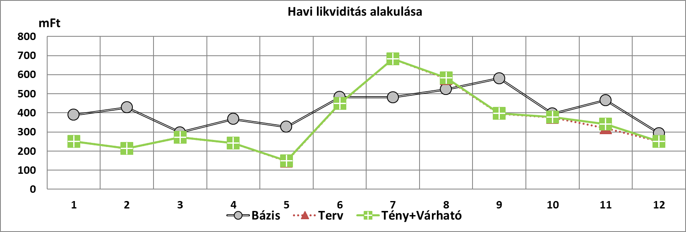

A társaság a tárgyidőszak végén 25 M Ft-tal kevesebb szabad pénzeszközzel rendelkezik, mint a bázis év azonos időszakának végén. Ennek oka, hogy a működési költségek a bázishoz képest jelentősen növekedtek, ugyanakkor az év első három hónapjában kapott kompenzáció kevesebb, mint a később megítélt éves kompenzáció arányos része. Ezt a hatást némileg tovább erősítette, hogy az időszaki beruházások átmenetileg meghaladták a tervezett szintet.

A társaság likviditási görbéje év hátralévő részében – elsősorban a kompenzáció nem egyenletes folyósításából adódóan - jelentős ingadozást mutat.

* 1. **FŐKÉTÜSZ Kft.**

### 3.5.1 Eredménykimutatás



**A társaság 2019. I. negyedévi adózott eredménye -95 M Ft, mely 115 M Ft-tal kedvezőbb a tervezettnél.**

***Korrigált nettó árbevétel eredményhatása (+20):***

* A belföldi értékesítés alaptevékenység árbevétele 15 M Ft-tal magasabb a tervnél: a sormunkából, illetve a megrendelésre végzett műszaki vizsgálatokból származó bevétel magasabb, míg a tervfelülvizsgálat bevétele alacsonyabb a tervezett értéknél. A növekmény ellensúlyozni tudta a piaci tevékenységnél tapasztalható alacsonyabb kereslet okozta forgalomelmaradást.

Az egyéb tevékenységből származó árbevétel 4 M Ft-tal haladta meg a tervezett értéket, valamint nem tervezett továbbszámlázott közüzemi díjakból további 2 M Ft-os többlet keletkezett.

* Visszafizetési kötelezettség nélkül kapott támogatás: Az önkormányzati támogatás beérkezése az első negyedévben a tervezett ütemezés szerint alakult, - a 2018. évi támogatás összegéből kalkulált előleg formájában (157,8 M Ft/hó), - illetve január hónapban feloldásra került a 2018. évi visszafizetendő állami forrás 129 M Ft értékű elhatárolása. Utóbbi az egyéb ráfordítások között is megjelenik mint 2018. évi visszafizetendő BM támogatás, így nincs hatása az eredményre 2019-ben.

***Egyéb bevétel és ráfordítás eredményhatása (+9):***

* A le nem vonható ÁFA a tervezettnél alacsonyabb költségszint miatt 8 M Ft-tal kevesebb a tervezettnél, míg az egyéb bevételek tekintetében a káreseményekkel kapcsolatos bevételek javítottak az egyenlegen.
  + 1. **Működési költségek**



**2019. I. negyedévben 684 M Ft volt a társaság működési költségeinek összege, ami 86 M Ft-os megtakarítást jelent a tervhez képest.**

***Anyagjellegű ráfordítások eredményhatása (+18)***

**Anyagköltség eredményhatása (+3):**

* Felszerelések, szerszámok (-2 M Ft): Érdemi eszközbeszerzés a tárgyévben még nem történt, az elmúlt évben beszerzett eszközök kiadása történt meg készletről, a tervezett felhasználást némiképp meghaladó mértékben.
* Munkaruha (-2 M Ft): A munkaruhák munkavállalók felé történő kiadásának időbeli lefutása nem a tervezettnek megfelelően történt, habár a kiadás a kihordási idők figyelembevételével folyamatosan történik. Az időszaki terv túllépés várhatóan csak az éves terven belüli eltolódást jelent.
* Nyomtatvány, irodaszer (+3 M Ft): A tervezetthez képest kevesebb nyomtatvány és irodaszer került felhasználásra.
* Üzemanyag költség (+2 M Ft): A tervtől való eltérés oka, hogy a tervezettnél alacsonyabb volt a gépjárműpark futásteljesítménye.

**Igénybe vett szolgáltatás eredményhatása (+12):**

* Szállítási szolgáltatások (+2 M Ft): Az első negyedévre tervezett ingatlan kiürítéshez kapcsolódó selejtezés és iratszállítási költség későbbi időszakra tolódik. A futárszolgálat költsége hozzávetőlegesen 1 M Ft-tal alacsonyabb, mivel a DM levelek kézbesítésének költsége elmaradt a tervezett értéktől.
* Gépjármű bérleti díj (+7 M Ft): Az időszakot érintő gépjármű bérleti díj számlák egy része nem érkezett be, ezekre elhatárolást a társaságnál csak az év 4. hónaptól képeztek.
* Karbantartás költségei (-4 M Ft): A termelőeszköz és gépjármű karbantartások terven felüli, nem várt események miatt jelentkező többletkiadásait némileg ellensúlyozni tudta, hogy a tervezettel ellentétben adatbázis karbantartási költségek nem merültek fel.
* Hirdetés, reklám-propaganda költségek (+2 M Ft): A tervezett költségek időbeni átütemezése időszaki megtakarítást eredményezett.

**Egyéb szolgáltatások (+3):**

* Hatósági igazgatási, szolgáltatási díjak, perköltségek és illetékek (+1 M Ft): A követeléskezeléshez kapcsolódó eljárások időbeni elcsúszása miatt kevesebb a tárgyidőszaki érték.
* Biztosítási díjak és bankköltségek (+2 M Ft): A tervhez képest megtakarítást sikerült elérni.

**Eladott áruk beszerzési értéke (-1):** A készleten lévő CO mérők értékesítése a tervezetthez képest növekedett, velük arányosan az ELÁBÉ is nőtt.

**Eladott (közvetített) szolgáltatások értéke (+1):** A levegőtisztaság-védelmi mérések bevétele a tervezett szint alatt alakult, ezért az ehhez kapcsolódó költségek is alacsonyabbak a tervezettnél.

***Személyi jellegű ráfordítások eredményhatása (+68):***

* Bérköltség (+51 M Ft): A bérköltségben jelentkező átmeneti megtakarítás oka, hogy a tervezett béremelés már januártól szerepel a tervszámokban, azok kifizetése és elszámolása azonban – visszamenőlegesen - csak a terv elfogadása után, májusban történt meg. Emellett az alacsonyabb költségszint alakulásához a tervhez képest alacsonyabb létszám is hozzájárult.
* Személyi jellegű egyéb kifizetések (+9 M Ft): A cafeteria juttatásokon történt átrendeződés mellett a megtakarítás a betöltetlen állásokhoz is kapcsolódik. Ezen túlmenően a tervezett végkielégítések költségkerete sem került felhasználásra.
* Bérjárulékok (+8 M Ft): A bértömeg elmaradással párhuzamosan a járulékok sem érték el a tervezett szintet.

***Értékcsökkenés eredményhatása (+1):***Az első negyedévre tervezett beruházások jelentős része még nem indult el, mivel az üzleti terv csak májusban került elfogadásra. A beruházások legnagyobb része előző évre tervezett beruházás volt.

* + 1. **Tevékenységi eredménykimutatás**



* A közszolgáltatás árbevétele 23 M Ft-tal magasabb a tervnél: a sormunkából, illetve a megrendelésre végzett műszaki vizsgálatokból származó bevétel magasabb, míg a tervfelülvizsgálat bevétele alacsonyabb a tervezett értéknél. A tervhez képest alacsonyabb költségszintet egyrészt a számlalevelek kiküldéséhez kapcsolódó alacsonyabb postaköltség, másrészt a tényhez képest magasabb egységáron tervezett takarítási költségmegtakarítás okozta. A személyi jellegű kifizetésekben is elmaradás tapasztalható a tervezett és a ténylegesen visszamenőleges hatállyal realizált béremelés időbeli elcsúszása miatt.
* A piaci tevékenység esetében a vidéki kéményseprő-ipari tevékenységből származó, valamint a levegőtisztaság-védelmi mérésből származó árbevétel maradt el az előirányzott értéktől, a vártál alacsonyabb kereslet miatt. A CO mérő értékesítésből származó bevételek ezzel szemben a tervezett szint felett alakultak.
* Az ingatlanhasznosítás tevékenység bevétele a tervezett szint felett alakult, mivel a tervezésnél sem a Rákospatak utcai ingatlan esetében az épületen lévő adótoronyból származó bérleti díjjal, sem az ehhez kapcslolódó továbbszámlázott közüzemi díjakkal nem kalkuláltak.
  + 1. **Főbb naturáliák**



A naturáliák 2019. I. negyedévi értéke az alábbi fő változásokat mutatja:

* Első ellenőrzéskor zárt lakások száma (db): Az igénybevételi kötelezettség körül kialakult bonyolult jogszabályi előírások félreértésekhez vezethetnek, amik a zárt lakások számának alakulását befolyásolhatják.
* Építési tervfelülvizsgálatok száma (db): A téli időszakban a tervezetthez képest kevesebb építési tervfelülvizsgálati igény volt.
* Második körben ellenőrzött lakások száma (db): A jogszabályi követelményeknek megfelelően elhelyezett második értesítések hatékonysága a vártnál jobban növekszik
* Megrendeléssel ellenőrzött lakások száma (db): A pótmegrendelések számának növekedése az adott időszakban ellenőrzési kötelezettségüket elmulasztó felelős kéményt használók számának növekedéséből adódhat.
* Összes kivonulások száma (db): Fentiek miatt az összes kivonulások száma is növekedett a tervezetthez képest.
* Zárt lakások száma (db): A kéményseprő szolgáltatás kötelező igénybevétele körüli félreértések a zárt lakások számának növekedéséhez vezettek.
  + 1. **Beruházások**



**A társaság beruházásainak értéke 2019. I. negyedévben 7 M Ft volt. ami 22,2%-os megvalósulást jelent az időszaki tervhez képest.**

A beruházások terv alatti értéke annak tudható be, hogy a társaság az éves üzleti és beruházási terv elfogadásáig csak a működés zavartalanságát biztosító beruházásokat valósította meg. Az aktivált érték legnagyobb része 2018-ról áthúzódott beruházás volt

* KOTOR modulok tovább fejlesztése: Az eredetileg is meglévő működési tulajdonságok, hibák, hiányosságok kijavítása történt meg az eredeti műszaki specifikáció alapján.
* WÖHLER DP600-as tömörségvizsgáló műszer beszerzése: 2017-es beszerzésből származó műszer használatba vétele során felmerült költségek.
  + 1. **Likviditás**

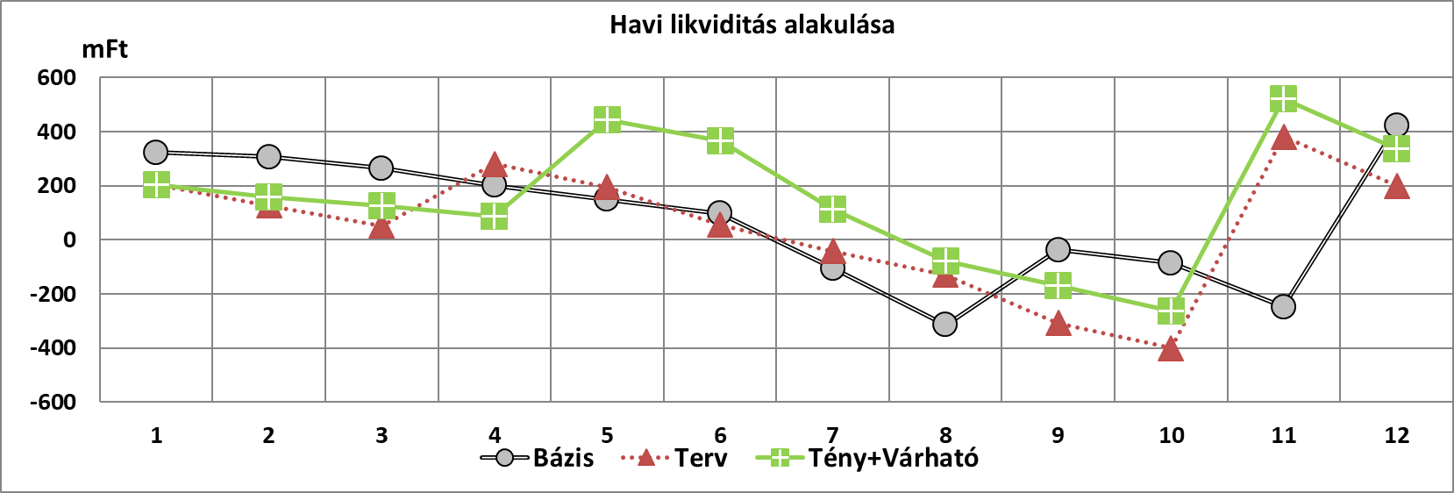



**A pénzeszközök 2019. I. negyedévi záró állománya 128 M Ft volt, mely 74 M Ft-tal haladja meg a tervezett értéket.**

* A társaság likviditási helyzete 2019. I. negyedévben kiegyenlített volt és pénzeszközök záróállománya a tervezett érték felett alakult.
* Ez egyrészt annak köszönhető, hogy a beáramló pénzállomány 21 M Ft-tal haladta meg a tervezett értéket: az értékesítésből származó bevételek 20 M Ft-tal, míg az egyéb bevételek 1 M Ft-tal magasabbak a tervnél. Az önkormányzati támogatás az első három hónapban a tervezett szinten alakult.
* Másrészt a kiáramló pénzeszközök állománya 53 M Ft-tal maradt a tervezett érték alatt. Az első negyedévre tervezett beruházások jelentős része nem valósult meg, mivel a 2019-es terv csak májusban került elfogadásra. Ez 24 M Ft megtakarítást eredményezett ebben az időszakban. A személyi jellegű kifizetések is elmaradtak a tervezett értéktől, melynek oka, hogy a tervezett pótlékemelés az I. negyedévben még nem került kifizetésre.
* Az egyéb ráfordítások között szerepel január hónapban a 2018-ra vonatkozó visszafizetendő BM támogatás összege (129 M Ft). Ennek eredményhatása 2018-ban jelent meg, míg pénzügyi rendezése a 2019. I. negyedéves időszakot érintette.
* A folyószámla hitelkeretből a tárgy időszakban lehívás nem történt.
  1. **FŐTÁV Zrt.**
     1. **Eredménykimutatás**



**A társaság 2019. I. negyedéves adózott eredménye 449 M Ft, mely a tervnél 716 M Ft-tal alacsonyabb.**

A társasági adó az üzleti év végére, egy összegben került tervezésre, viszont az időarányos tényben 42 M Ft könyvelésre került.

***Korrigált árbevétel eredményhatása (-2 399):***

* Kapott támogatások (-211 M Ft): A pályázatokon nyert támogatások értékcsökkenés arányában elszámolt összege 43 M Ft-tal a tervezett szint alatt realizálódott. Az időarányos elmaradás oka, hogy a beérkezett támogatási előleg elszámolásának határideje 2019.12.31., ezért a halasztott bevétel visszavezetésére egy összegben év végén kerül sor.

A távhőszolgáltatási támogatás a 2018.10.01-jén kihirdetett hatósági árváltozás figyelembevételével került tervezésre. A 168 M Ft-os elmaradást kizárólag a lakossági értékesítési mennyiség alacsonyabb volumene okozta.

* Továbbszámlázott árbevétel (-71 M Ft): A közvetített szolgáltatások elmaradásának a költségek azonos értékben történő elszámolása miatt eredményhatása nincs.
* Egyéb árbevétel (-709 M Ft): A fogyasztóknak nyújtott egyéb tevékenység árbevétele a tervezettnél kevesebb, nagyrészt a hűtési szolgáltatás igénybevételéhez kapcsolódó 698 M Ft csatlakozási díj bevétel elmaradása miatt.
* Belföldi értékesítés alaptevékenység árbevétele (-1 195 M Ft): A távhőszolgáltatás árbevételének tervhez viszonyított 7,1%-os elmaradása két tényező, az alapdíjból és a hődíjból származó árbevétel elmaradás eredménye. A fűtési időszak tervezettnél 1,76 °C-kal magasabb átlaghőmérsékletéből adódó 350 TJ értékesítési volumen kiesés 1 151 M Ft értékű bevétel elmaradást eredményezett. Ebből a nem lakossági fogyasztók esetében a gázárak növekedésének kompenzálására tervezett árváltozás elmaradása 138 M Ft forgalomkiesést okozott. További negatív hatást jelentett az alapdíjakból származó bevételek 65 M Ft-tal alacsonyabb teljesülése a tervezett értékhez képest.
* Eszközök bérleti díja (+11 M Ft): Az előirányzathoz mért növekmény fő oka, hogy a FŐTÁV-Komfort Kft. gépkocsi beszerzései a szerződéskötés elhúzódása miatt nem történtek meg. E miatt a tervezettől eltérően továbbra is a FŐTÁV-tól bérli a gépjárműveket.
* Értékesített készlet árbevétele (-198 M Ft): A FŐTÁV-Komfort Kft. részére az egyéb bontott anyag eladása az előirányzatnál 198 M Ft-tal alacsonyabb, melynek a költségek azonos értékben történő elszámolása miatt eredményhatása nem mutatkozik.

***Aktivált saját teljesítmény eredményhatása (+123):*** A FŐTÁV-Komfort MM modul bevezetésének elhúzódásával kapcsolatosan a tervezettnél kevesebb, a beruházással kapcsolatos anyagok és eszközök kerültek átadásra.

***Egyéb bevételek-ráfordítások eredményhatása (-101):*** A követelésértékesítés eredménye 51 M Ft-tal kedvezőbb a tervhez képest, mivel mind a lakossági, mind a közületi fogyasztók fizetési hajlandósága javulást mutat. Ezen túlmenően az új követeléskezelési tevékenység meghaladta a tervezett hatékonyságot.

Készletekre és a követelésekre elszámolt értékvesztés a tárgyidőszakban nem történt.

A készletek és a tárgyi eszközök selejtezésére a tervezetthez képest alacsonyabb összegben került sor, ami az eredményt 15 M Ft-tal javítja.

A Kunigunda utcai viharkár biztosítótól érkezett kárrendezésének eredményeként a káreseményekkel kapcsolatos bevételek 13 M Ft-tal magasabbak a tervezettnél.

A negyedév során az árbevétel alacsonyabb szinten realizálódott, iparűzési adófizetési kötelezettség nem keletkezett.

* + 1. **Működési költségek**



**A társaság működési költségeinek összege 2019. I. negyedévében 19 541 M Ft, amely 1 740 M Ft-tal alacsonyabb a tervezett értéknél:**

***Anyagjellegű ráfordítások eredményhatása (+1 710*):**

**Anyagköltség (+ 1 053):**

* Alapanyagok költségei (+1 013 M Ft): A hővásárlás 12 119 M Ft-os költsége 839 M Ft-tal alacsonyabb a tervezettnél. Az eltérés elsődleges oka az alacsonyabb értékesítési volumen. A vásárolt hő átlagára viszont kis mértékben a tervezett feletti értéken alakult, mivel a különböző egységárú hőszállítók megoszlása eltérően alakult a tervezettől. A 10,7%-kal alacsonyabb termelt hőmennyiséghez kapcsolódóan a hőtermelés tüzelőanyag költsége is hasonló mértékben a tervezett szint alatt maradt. További megtakarítást jelentett, hogy a legdrágább fajlagos árú propán felhasználására csak igen kis mértékben volt szükség.
* Közüzemi díjak (+15 M Ft): Villamosenergia esetében a csökkenést kisebb részben a tervezettől alacsonyabb fogyasztás, nagyobb részben pedig a tervezettnél alacsonyabb villamosenergia egységár eredményezi. A legjelentősebb vízfogyasztással bíró telephely (az Észak-budai) szociális és pótvíz célú felhasználása jelentős mértékben csökkent.

**Igénybe vett szolgáltatások (+378 M Ft):**

* Karbantartási költségek (+233 M Ft): A termelőeszközök karbantartása (+46 M Ft) tekintetében legnagyobb eltérése a technológiai üzemeltetések és karbantartások esetében jelentkezik. Az Észak-budai fűtőmű olajtartályának tisztítása a tervezettnél későbbi időpontban valósul meg, illetve a keret jelleggel tervezett költségek esetében kevesebb felhasználás történt. Szoftverek (+183 M Ft) költségeinél a csökkenés főként a licensz- és szoftverüzemeltetés (távfelügyeleti EBI rendszer, SAP üzemeltetés) sorokon mutatkozik.
* Hirdetés-, reklám-, propagandaköltségek (+27 M Ft): A kampányok a tervezetthez képest eltérő ütemezésben kerülnek megvalósításra.
* A más vállalkozók által végzett szolgáltatások és díjbeszedés költségei 55 M Ft-tal a tervezett alatt maradtak. Az elmaradás főbb okai: a szakértői díjak 60 M Ft-os, átütemezésből adódó időszaki megtakarítása, valamint, hogy az oktatási és továbbképzési költségek 6 M Ft-tal a tervezett szint alatt realizálódtak. Ezen megtakarításokat részben rontotta a számlázás, beszedés és call center költségeinek 11 M Ft-os növekedése a tervhez képest.
* A tárgyi eszközök bérleti és használati díjainak 27 M Ft-tal alacsonyabb költségszintjét leginkább az indokolja, hogy a Váci úti ügyfélszolgálat új helyiségének bérleti díja csak májustól jelentkezik, illetve a tervezett szerverszoba használatára vonatkozó szerződés megkötése még folyamatban van.

***Egyéb szolgáltatások (+10):*** Az egyéb szolgáltatások tekintetében a MEKH részére fizetett felügyeleti díj elszámolásának tervezettől eltérő időbeni ütemezése, illetve a bankköltségek alacsonyabb összege miatt 10 M Ft megtakarítás mutatkozik.

***Eladott áruk beszerzési értéke és eladott (közvetített) szolgáltatások értéke (+269):*** A közvetített szolgáltatások és az ELÁBÉ összege 269 M Ft-tal elmaradtak a tervezettől, eredményhatásuk azonban nem mutatkozik, ugyanis a bevételek azonos összegben kerülnek kiszámlázásra.

***Személyi jellegű ráfordítások eredményhatása (+62):***

* Bérköltség (+24 M Ft): A negyedéves megtakarítás okai jellemzően a létszám tervtől való elmaradása, valamint a béremelés későbbi időpontban történő megvalósítása. A munkáltatói kezdeményezésre történő munkaviszonyok megszüntetésével kapcsolatos kifizetések sem minden esetben a tervezett ütemezésnek megfelelően alakultak
* Személyi jellegű egyéb kifizetések (+25 M Ft): A tervhez képest a csökkenés döntően a Cafetéria juttatások 22 M Ft-os elmaradásából adódik. Itt a létszám elmaradás mellett, az év végi adóváltozás eredményeként módosított Cafetéria elemek munkavállalók általi választási struktúrája okoz a tervezett ütemezéstől eltérő felhasználást.

***Értékcsökkenés (-31):*** Az időarányos többlet elszámolást főként az immateriális javak és a kisértékű, azonnali leírású gépek, berendezések vártnál nagyobb aránya okozza.

* + 1. **Tevékenységi eredménykimutatás**



* A távhőszolgáltatás, mint közszolgáltatás árbevételének tervhez viszonyított 1 894 M Ft-os elmaradása döntően a magasabb átlaghőmérséklet okozta forgalomkiesés, valamint az időarányos csatlakozási díjak elmaradásának következménye. Ugyanakkor, - a negyedév során a tervezetthez képest kevesebb kompenzáció bevétel mellett - a költségek és ráfordításoknál elért megtakarítás elreményeképpen, a tevékenységnél sikerült jelentős nyereséget realizálni.
* Az egyéb tevékenység árbevétele 297 M Ft-tal alacsonyabb a tervezettnél, melynek legfontosabb elemei a következők:

A fogyasztók részére a közszolgáltatási tevékenység keretén kívül végzett szolgáltatások (szerződéskötési díj, ürítés-töltés, kiszállási díj) 7 M Ft-tal a tervezett érték alatt alakultak.

Az egyéb szolgáltatásokból származó árbevétel 20 M Ft-os elmaradása leginkább a vidéki távhőszolgáltatóknak tervezett, de még nem megvalósult üzemeltetési szolgáltatás miatt következett be.

Az egyéb bontott anyag eladása 197 M Ft-tal, a közvetített szolgáltatások 71 M Ft-tal alacsonyabb értékesítési árbevételt realizáltak, melyeknek a költségek azonos értékben történő elszámolása miatt eredményhatása nem mutatkozik.

**Főbb naturáliák**



Naturáliák alakulása 2019. év I. negyedévében:

* Az időszaki értékesített hőmennyiség valamennyi fogyasztói szegmens esetében csökkent, a fűtési időszakban a vártnál magasabb átlaghőmérséklet miatt.
* A külső hőforrásoktól vásárolt hő mennyisége az összes távhőhálózatba táplált hőmennyiség jelentős részét, mintegy 89,5%-át adta. A legjelentősebb hőszállító, a Budapesti Erőmű Zrt. erőművei, az I. negyedévben 65,6%-át adták vásárolt hőmennyiségnek. E mellett az észak-pesti és újpalotai hőkörzetek összekötésének eredményeképpen a Hulladékhasznosító Műből vásárolt (budapesti szinten legolcsóbb) hőenergia üzemszerűen átadható az újpalotai hőkörzetbe.
* A FŐTÁV Zrt. saját hőtermelő berendezései és az idegen hőforrások által a távhővezeték-rendszerre átadott hőmennyiséget összes hálózati hőveszteségének mértéke a felhasználóknál mért összes hőmennyiségre vonatkoztatva: 7,3%.
  + 1. **Beruházások**



**2019. év I. negyedévben a beruházások értéke jelentősen 304 M Ft-tal elmarad az időszaki tervezettől.**

* Összességében elmondható, hogy a társaság beruházásai többségében jelentősen elmaradnak az időarányos tervtől, melyet szemléltet, hogy a teljes I. negyedévi tervezett keret mindösszesen 29%-a került felhasználásra. A legtöbb esetben az elmaradás oka, hogy a műszaki tartalom összeállítása meg folyamatban van, ill. a közbeszerzési kiírások későbbre tolódtak.
* LIGET D2 (Készenléti Rendőrség, Hungária Greens bekötése): Szükséges újra tárgyalni a 09.30-i kötelezettségvállalási dátumot a Hungária Greens új fogyasztó tekintetében, mert a nyomvonal nem tisztázott, a kivitelezés határideje várhatóan módosul. A tervezőkkel egyeztetés folyik a nyomvonalról a VIII. kerületi Főépítésszel. A tervezői szerződés megkötésre került, de a hőközpont kiviteli tervek még nem érkeztek be. Készenléti Rendőrséggel a tárgyalások megszakadtak, 2019. évben nem kerül bekötésre
* Informatikai beruházások: Az Informatikai főosztályhoz tartozó beszerzési eljárások megvalósítása folyamatos.

FŐTÁV Zrt. informatikai hálózatának felmérése, dokumentálása projekt megvalósítása során a műszaki tartalom elhúzódó előkészítése miatt jelentkezett eltérés.

Az SAP újra-bevezetéshez kapcsolódó minőségbiztosítási szolgáltatások elvégzése a projekt teljes ideje alatt indokolt (felmérés, koncepcióalkotás és megvalósítás), azonban a tervsoron található keretösszeg kifizetése 2020. évben várható.

* Társaság működéséhez szükséges egyéb beruházások (több projekt összevonva): Szerszám, kisgép, műszer beszerzése 12,4 M Ft helyett 4,1 M Ft értékben került lehívásra, mivel ezen tervsoron lévő eszközök felmerülési igény alapján kerülnek megrendelésre. Az épületekkel kapcsolatos fejlesztő beruházások a közbeszerzési eljárások elhúzódása miatt még nem kezdődtek meg, így kifizetés sem történt.
  + 1. **Likviditás**

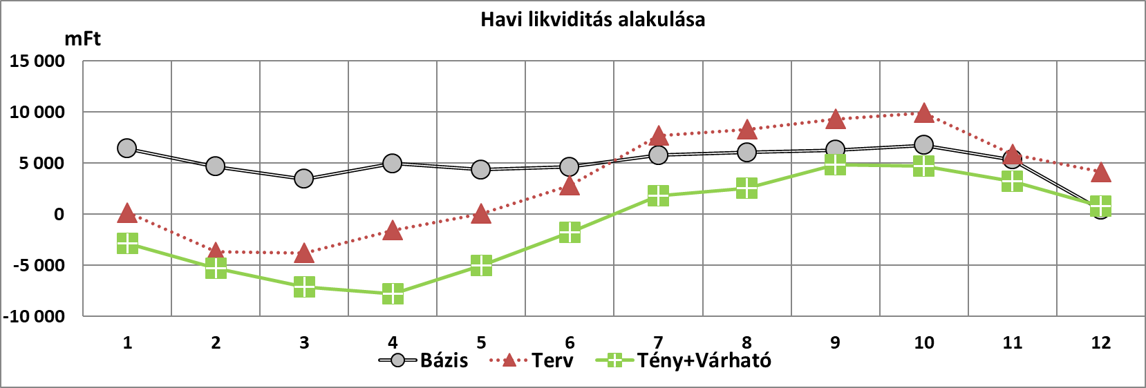

**A társaság valós pénzügyi pozíciója a tervezett -3 762 M Ft-hoz képest, 2019. I. negyedév végére jelentősen alacsonyabban -7 089 M Ft-on realizálódott.**

* Az első negyedévben a kiadások 7 521 M Ft-tal haladták meg a bevételeket, így a mérleg szerinti pénzeszközök állománya a januári nyitó 432 M Ft-ról március végére 266 M Ft-ra csökkent, 7 355 M Ft folyószámlahitel kihasználtság mellett.
* A társaság ezen felül 2 054 M Ft-ot tartott rendelkezésre leányvállalatai részére cash-pool konstrukció keretében.
* A FŐTÁV Zrt. pénzeszközállománya - az igénybe vett folyószámlahitellel - a vizsgált időszakban elegendő volt a működési kiadások és beruházási kifizetések teljesítésére, likviditási problémák nem merültek fel.
  1. **Fővárosi Közbeszerzési Kft.**
     1. **Eredménykimutatás**



**A Fővárosi Közbeszerzési Kft. jelenleg nem rendelkezik Igazgatóság által elfogadott üzleti tervvel, ezért az elemzésben szereplő táblák tervszámokat nem tartalmaznak.**

**A társaság 2019. I. negyedévi adózott eredménye -46 M Ft, amely a hasonló időszaki bázis időszaktól 18 M Ft-tal alacsonyabb veszteséges eredményt jelent.**

***Korrigált árbevétel (-6):***

* Belföldi értékesítés alaptevékenység árbevétele (-3 M Ft): A közbeszerzésekből származó bevétel elmaradt a bázisévitől, az elhúzódó egyeztetési folyamatok, és a fluktuáció miatti vártnál hosszabb lebonyolítások miatt.
* Egyéb, kapott támogatások feloldásából adódó bevétel a tavalyi év hasonló időszakában összesen 3 M Ft volt.

***Aktivált saját teljesítmények értéke (+30):*** Az előző évek befejezetlen ügyeinek egy része számlázásra került, melyek közvetlen önköltségen elszámolt értéke ezzel együtt kivezetésre került a befejezetlen termelésből.

***Egyéb bevételek-ráfordítások eredményhatása (+1):***

* Várható kötelezettségekre képzett céltartalék felhasználása (+8): A perekre képzett céltartalék felhasználásra került.
* Bírságok (-6 M Ft): A társaság az előző évhez képest perekben összesen több mint 6 M Ft-ot fizetett ki az év első három hónapjában.
  + 1. **Működési költségek**



**A társaság működési költségeinek összege a 2019. év I. negyedévében 92 M Ft volt, amely 7 M Ft-tal magasabb a bázis évi értéknél:**

***Anyagjellegű ráfordítások eredményhatása (-20*):**

**Igénybe vett szolgáltatások (-16):**

* Szakértői, tanácsadói, ügyvédi díjak (-7 M Ft): Elsősorban FAKSZ szolgáltatásokra és ügyviteli tanácsadásra a társaság nagyobb összeget fizetett ki, mint a tavaly ilyenkor.
* Bérleti díjak (-6 M Ft): A növekedés oka, hogy a társaság az átlagos negyedéves bérleti díjnál magasabb összeget fizetett, ugyanis 2018. év végén több alkalommal visszatartotta a fizetést és tárgyalásokat folytatott a főbérlővel a kaucióval kapcsolatosan, mely megállapodásnak eredményeként az elmaradt bérleti díjak egy részét az első negyedévben rendezte.
* Üzemeltetési díjak (-4 M Ft): A már említett megállapodás miatt, az elmaradt üzemeltetési díjakat is rendezték az átlagos havi összegeken felül.

**Egyéb szolgáltatások értéke (+1):**A hatósági igazgatási és szolgáltatási díjak a bázis évinél kedvezőbben alakultak.

**Eladott áruk beszerzési értéke (+3):**A társaság a tavalyi év során tévesen ELÁBÉ-ként mutatott ki továbbszámlázott hirdetményi díjat BKR-ben.

**Eladott (közvetített) szolgáltatások értéke (-6):**A továbbszámlázott hirdetmények összege és mennyisége meghaladta a bázis évi értéket a periódusban.

**Személyi jellegű ráfordítások (+11):**Az alacsonyabb létszám és a kezdődő átszervezés miatt mind a bérköltségek, mind a kapcsolódó személyi jellegű egyéb kifizetések (cafeteria, BKV bérlet) a bázis alatt maradtak.

* + 1. **Likviditás**

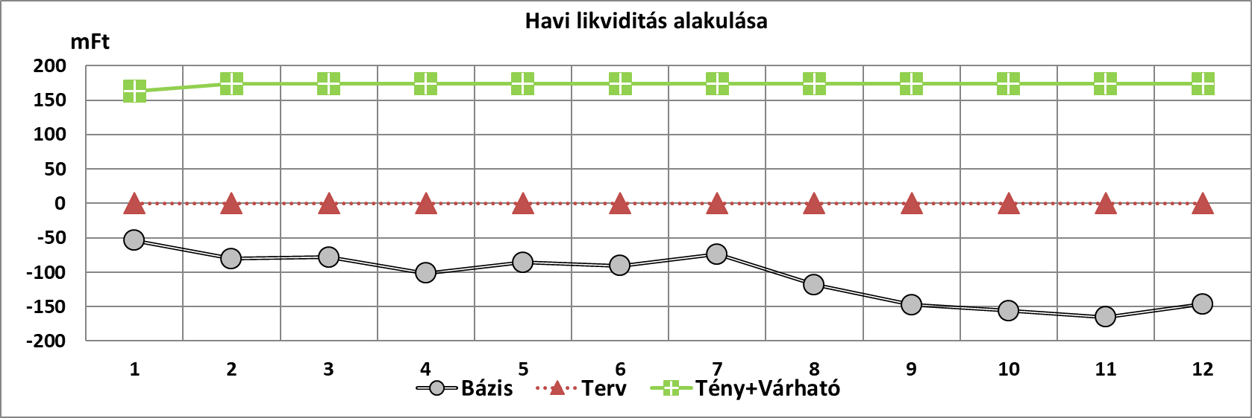

A társaság likviditási helyzetére való tekintettel a BVH Zrt. Igazgatósága a 67/2018. (III.21.) BVH IG határozatában kötelezte a céget, hogy heti cash flow-jának alakulásáról táblázatos formában tájékoztatást küldjön az anyavállalatnak monitoring céljából, amíg a likviditása nem stabilizálódik.

**A társaság valós pénzügyi pozíciója 2019. március végére 173 M Ft, mely a bázis évi -78 M Ft-nál lényegesen magasabb.**

* Mindazonáltal a társaság 300 M Ft-os folyószámla hitelkeretének kihasznált részét úgy tudta törleszteni 2018. év végén, hogy anyavállalata a BVH Zrt. 300 M Ft-os kölcsönt adott át részére, elsősorban tehát ennek köszönhető a jelentős összegű szabad pénzeszköz.
* A társaság bevételei az elhúzódó teljesítésigazolások miatt a vártnál sokkal lassabban érkeznek. Az előző években lezárt eljárások teljesítési jelentéseinek visszaigazolása jelentős részben nem került a megrendelők részéről kibocsátásra. Ennek oka, hogy a költségelszámolásokat rendre vitatják, továbbá a fluktuáció miatt a lebonyolítás és a számlázás is a tervezettnél lassabban zajlik, ami szintén kihat a pénzáramokra.